

# SDEMS

### Sistema de estacionamiento medido en Salta

Mateo Santiago Márquez & Clarita Anabella Zolorza Choque

Practicas Profesionalizantes Ι

ABSTRACT

“SDEMS” una aplicación móvil en la que permite a los usuarios de vehículos el control, registro y forma de pago a la hora de estacionar, esta aplicación es una manera rápida y sencilla de encontrar espacio disponible en la ciudad y sobre todo en el centro de la Capital.

Noviembre 2023

Tecnicatura en Informática Profesional y Personal

# Índice

Índice 1

Capítulo 1: Introducción 3

Capítulo 2: Justificacion 4

**Justificación** 4

**Limitaciones** 5

**Planteamiento del problema** 7

**Objetivo general** 9

**Objetivos específicos** 9

**Alcance del proyecto** 10

**Usuarios** 11

**Capítulo 3: Diseño e implementación** 12

**Diseño de bocetos e ideas** 12

**Imágenes de bocetos de pantallas (a mano)** 13

**Desarrollo de la aplicación – Implementacion de los conocimientos aprendidos en programación- Frontend** 22

**Desarrollo de la aplicación – Implementacion de los conocimientos aprendidos en programación- BackEnd** 41

Android Studio 42

Lenguajes de Programación Soportados por Android Studio: 44

**Capítulo 4: Evaluación & Análisis** 49

**Capítulo 5: Conclusiones Finales** 51

**Citas Bibliográficas** 52

**Anexo** 53

Introduction 54

*System Description* 54

*User Account Management* 55

*Real-Time Space Availability Visualization* 55

*Virtual Payments* 55

*Implementation and Technology* 55

Conclusions: 56

References: 56

Indice de Figuras

Figura 1.1 Logo Inicial 13

Figura 1.2 Segundo Logo Inicial 13

Figura 2.1 Canvas Pantalla Inicio 14

Figura 2.2 Canvas Pantalla del Mapa 15

Figura 2.3 Canvas Pantalla De Ingreso de Box 16

Figura 2.3.2 Canvas Pantalla De Ingreso de Box 17

Figura 2.4 Canvas Pantalla Control de Estacionamiento 18

Figura 2.5 Canvas Pantalla De Ingreso de Box 19

Figura 2.6 Canvas Pantalla De Ingreso de Box 20

Figura 2.7 Canvas Pantalla De Ingreso de Box 21

Figura 3.1 Pantalla De Inicio 24

Figura 3.2 Segundo Diseño Pantalla De Inicio 24

Figura 4 Paquete de layouts 25

Figura 5 Declaraciones en “colors.xml” 26

Figura 6 Prototipado 27

Figura 7: Activity. xml de Inicio de Sesion 27

Figura 8.1 Esqueleto inicio de sesión 30

Figura 8.2 Esqueleto inicio de session 31

Figura 8.3 Esqueleto inicio de sesión 31

Figura 8.4 Botones 32

Figura 9 Primera Pantalla de la App 33

Figura 10 Desplegable de opciones 34

Figura 11 Como crear un menú 35

Figura 11.2 Rellenar Menú 36

Figura 12 Navegar en la app 38

Figura 13 Unificacion de pantallas 42

Figura 14 Implementación de Open Street Map 49

# Capítulo 1: Introducción

Hoy en día, la tecnología digital tiene aplicaciones en un amplio rango de áreas además de la informática, en la actualidad todos contamos con un teléfono móvil de uso personal y una multitud de aplicaciones instaladas, las cuales a veces muchas no utilizamos, pero sabemos que si no las tuviéramos descargada nos faltaría algo, los teléfonos se volvieron indispensable para las personas, siendo que cada página, aplicación, y herramienta, debe ser adaptado a estos.

Ciudades modernas, superpobladas, suponen el aumento de edificios residenciales, pero el número de lugares para aparcar se mantiene. Debido a la cantidad de vehículos, es muy común invertir más tiempo de la cuenta en la búsqueda de un espacio para estacionar, en muchos casos, perjudica al conductor o portador de un vehículo, provocando que se llegue tarde a alguna reunión, o no llegando a tiempo a algún sitio, sin embargo, esta solo es una de las muchas problemáticas que genera el no conseguir un espacio para estacionar, estos problemas de estacionamiento se están transformando en un dolor de cabeza de la población hoy en día. Esta problemática exige soluciones inteligentes y tecnológicas, se pensó en la implementación de un nuevo sistema de control de estacionamiento medido, para así evitar y prevenir este tipo de situaciones en la capital. Es así que surgió la idea de implementar un nuevo sistema digital de estacionamiento medido en la ciudad de Salta (por eso sus siglas SDEMS). Esto significa que se trabajará mediante una aplicación que podrá ser descargada por los usuarios, en su dispositivo móvil y, a partir de allí podrán trabajar con el estacionamiento activándolo y desactivándolo desde su celular, facilitando así el manejo del vehículo, debido a su accesibilidad y versatilidad, ahorrándole menos trabajo al usuario.

Mediante SDEMS se gestiona, se busca y se visualiza de manera rápida y sencilla el radio donde uno se encuentra y los espacios que están disponibles, esta aplicación cuenta con múltiples ventajas, posee la novedad del fraccionamiento del estacionamiento, ahora será por minutos y no por hora lo que beneficiará ampliamente a los usuarios del sistema. Como así también, contara con personales capacitados para cualquier tipo de duda o consulta, buscando beneficiar de manera activa a los conductores de vehículos que buscan tener un control acerca de este hecho, resultando en un cambio significativo en el concepto que se tiene de los permisionarios ya que consideramos que su trabajo podría ser actualizado con el fin de poder proveer de información acerca del uso de la app y sus características a los nuevos usuarios.

esta aplicación, además de ser cómoda y muy útil para todos los portadores de automóviles, tendrán la oportunidad de comparar precios y solicitar una reserva del puesto o box, los cuales se encontrarán enmarcados junto con un numero de código el cual deberán ingresarlo en la aplicación y reservar su espacio, será mucho más práctico, ordenado y sencillo, contando también con un mapa de ubicación de las diferentes áreas, o radar céntrico para su conveniente estacionamiento. Igualmente, garantiza una seguridad al poder seleccionar un amplio catálogo de aparcamientos vigilados. Por otro lado, cuenta con un sistema de carga por diferentes instrumentos de recarga a través de las Apps, Mercado Pago, transferencia bancaria, entre otros medios.

De esta manera, el pensamiento de '”es imposible estacionar aquí” se ha convertido en cosa del pasado y conseguir un espacio a tiempo será más fácil que nunca. La cual simplificará la gestión y permitirá mayor flexibilidad para los conductores que dejen sus automóviles en zonas tarifadas..

# Capítulo 2: Justificacion

### **Justificación**

En respuesta a las grandes problemáticas de estacionamiento que enfrentamos en nuestra ciudad, estamos buscando implementar una solución que haga que el proceso de pago del estacionamiento sea más sencillo, manejable y versátil; sabemos que los conductores y el personal a cargo de los autos a menudo tienen disputas sobre el tiempo que se ha ocupado el espacio y el monto que se debe pagar, por eso, queremos ofrecer una solución que les permita a ambos tener un mayor control y transparencia sobre la gestión del estacionamiento.

Nuestra solución consiste en una aplicación móvil que permitirá un cobro fraccionado por minuto, lo que significa que los conductores solo pagarán por el tiempo que utilicen el espacio. Con esta app, también podremos gestionar zonas de estacionamiento, parametrizar el sistema, gestionar cuentas de usuario, saldos de usuarios, mapas de zonas, gestión de puntos de carga, mapa de estacionamiento y gestionar los casos de estacionamiento no pagado; al hacerlo, esperamos evitar la acumulación de vehículos en las calles, el estacionamiento en doble fila, el uso indiscriminado de los espacios disponibles y la contaminación innecesaria.

Los usuarios también tendrán acceso a información detallada sobre cada espacio disponible en la calle. Los espacios ocupados estarán marcados en rojo, los espacios disponibles en amarillo y los espacios con la mayor cantidad de lugares disponibles en verde.

Estamos comprometidos a beneficiar de manera activa a los conductores de vehículos que buscan tener un mayor control sobre el proceso de estacionamiento. Además, creemos que este proyecto puede tener un impacto significativo en la forma en que se percibe a los permisionarios; queremos trabajar con ellos para actualizar su trabajo y proporcionar información detallada sobre la aplicación y sus características a los nuevos usuarios. Otro beneficio importante de nuestra aplicación es que nos permitirá controlar las infracciones de estacionamiento. Además, que, al registrar un vehículo en la aplicación, podremos constatar fácilmente si se ha cometido una infracción; también tendremos información sobre el propietario del vehículo, lo que nos permitirá tomar medidas más efectivas para garantizar que se pague la tarifa correspondiente.

La implementación de soluciones efectivas para los desafíos del estacionamiento se ha convertido en una prioridad imperante en nuestra ciudad. En respuesta a las crecientes problemáticas que enfrentan conductores y personal de estacionamiento, nos embarcamos en el desarrollo de una solución integral que transformará el proceso de pago y gestión del estacionamiento en Salta. Reconocemos que las disputas sobre el tiempo ocupado y los montos a pagar son recurrentes, generando tensiones innecesarias. Por esta razón, nos proponemos proporcionar una solución que brinde mayor control y transparencia a ambas partes involucradas.

La implementación de soluciones efectivas para los desafíos del estacionamiento se ha convertido en una prioridad imperante en nuestra ciudad. En respuesta a las crecientes problemáticas que enfrentan conductores y personal de estacionamiento, nos embarcamos en el desarrollo de una solución integral que transformará el proceso de pago y gestión del estacionamiento en Salta. Reconocemos que las disputas sobre el tiempo ocupado y los montos a pagar son recurrentes, generando tensiones innecesarias. Por esta razón, nos proponemos proporcionar una solución que brinde mayor control y transparencia a ambas partes involucradas.

n respuesta a las problemáticas de estacionamiento que enfrenta nuestra ciudad, nos embarcamos en el desarrollo de una solución integral para transformar el proceso de pago y gestión en Salta. Conscientes de las disputas frecuentes sobre el tiempo ocupado y los montos a pagar, buscamos proporcionar una solución que ofrezca un mayor control y transparencia tanto a conductores como al personal de estacionamiento.

Nuestra aplicación móvil revolucionaria permitirá un cobro fraccionado por minuto, asegurando que los conductores abonen únicamente por el tiempo que utilicen el espacio. Además, gestionaremos funciones como la parametrización del sistema, cuentas de usuario, saldos, mapas de zonas y casos de estacionamiento no pagado. Este enfoque busca evitar la acumulación de vehículos, el estacionamiento en doble fila y la contaminación innecesaria.

Los usuarios tendrán acceso a información detallada sobre la disponibilidad de espacios en la calle, marcando los ocupados en rojo, los disponibles en amarillo y los espacios con mayor disponibilidad en verde. Estamos comprometidos a beneficiar de manera activa a los conductores que buscan un mayor control en el proceso de estacionamiento. Además, creemos que este proyecto puede impactar significativamente en la percepción de los permisionarios; planeamos trabajar con ellos para actualizar sus métodos y proporcionar información detallada sobre la aplicación a nuevos usuarios.

La aplicación no solo simplificará el proceso de estacionamiento, sino que también adoptará un enfoque amigable con el medio ambiente. La reducción de la búsqueda de estacionamiento mediante información en tiempo real contribuirá a disminuir las emisiones contaminantes asociadas con la circulación innecesaria de vehículos.

Comprometidos con la accesibilidad de nuestra solución, diseñaremos la aplicación para adaptarse a diversos dispositivos móviles y niveles de conectividad, asegurando que un amplio espectro de usuarios, desde residentes locales hasta turistas, pueda beneficiarse de sus características innovadoras.

En sintonía con nuestro compromiso comunitario, buscamos establecer asociaciones estratégicas con entidades gubernamentales locales. La colaboración con la municipalidad y otras instituciones facilitará la integración efectiva de nuestra aplicación en la infraestructura urbana existente, permitiendo la supervisión y regulación eficientes del sistema.

La fase de implementación de nuestro proyecto marcará un cambio significativo en la forma en que abordamos el estacionamiento, y será una oportunidad para generar conciencia y educar a la comunidad sobre la importancia de un estacionamiento responsable. Campañas educativas y de concientización acompañarán el lanzamiento de la aplicación, buscando cambiar comportamientos y fomentar una cultura de respeto y cooperación entre usuarios y permisionarios.

### **Limitaciones**

Aunque nuestro proyecto de gestión del estacionamiento tiene como objetivo resolver muchos de los desafíos actuales, es importante tener en cuenta algunas limitaciones.

En primer lugar, la efectividad de la aplicación dependerá en gran medida de la adopción masiva por parte de los conductores y el cumplimiento de las regulaciones locales, sin una amplia participación, el impacto positivo puede verse reducido. En la actualidad, la ciudad de Salta cuenta con un total de 54 cuadras que utilizan el sistema de estacionamiento medido; este sistema opera desde las 7 hasta las 21 horas, de lunes a viernes, y los sábados desde las 7 hasta las 14 horas, sin embargo, durante los días feriados y nacionales, el estacionamiento medido no está en funcionamiento.

Es importante destacar que la disponibilidad de espacios de estacionamiento puede variar según la ubicación y la demanda. Aunque haremos todo lo posible para proporcionar información actualizada sobre los espacios disponibles, puede haber momentos en los que la disponibilidad no sea precisa debido a factores externos o eventos especiales.

También es importante tener en cuenta que la aplicación se basará en tecnología móvil y acceso a Internet. Si los usuarios no tienen un dispositivo móvil compatible o una conexión estable, pueden encontrar dificultades para utilizar todas las funciones de la aplicación; además, aunque tomaremos medidas para garantizar la seguridad y protección de los datos personales de los usuarios, siempre existe el riesgo potencial de violaciones de seguridad o piratería informática. Estaremos comprometidos a implementar medidas sólidas de seguridad, pero es importante que los usuarios también tomen precauciones adicionales para proteger su información personal.

Por último, aunque nuestra intención es proporcionar una solución justa y eficiente para todos, siempre existe la posibilidad de desafíos legales o disputas relacionadas con el sistema de cobro fraccionado por minuto.

Aunque nuestro proyecto de gestión del estacionamiento tiene como objetivo resolver muchos de los desafíos actuales, es importante tener en cuenta algunas limitaciones.

En primer lugar, la efectividad de la aplicación dependerá en gran medida de la adopción masiva por parte de los conductores y del cumplimiento de las regulaciones locales; sin una amplia participación, el impacto positivo puede verse reducido. Actualmente, la ciudad de Salta cuenta con un total de 54 cuadras que utilizan el sistema de estacionamiento medido. Este opera desde las 7 hasta las 21 horas, de lunes a viernes, y los sábados desde las 7 hasta las 14 horas. Sin embargo, durante los días feriados y nacionales, el estacionamiento medido no está en funcionamiento.

Para tener en cuenta. la disponibilidad de espacios de estacionamiento puede variar según la ubicación y la demanda. Aunque haremos todo lo posible para proporcionar información actualizada sobre los espacios disponibles, puede haber momentos en los que la disponibilidad no sea precisa debido a factores externos o eventos especiales.

Además, es crucial tener en cuenta que la aplicación se basará en tecnología móvil y acceso a Internet. Los usuarios que no tengan un dispositivo móvil compatible o una conexión estable pueden encontrar dificultades para utilizar todas las funciones de la aplicación. A pesar de que tomaremos medidas para garantizar la seguridad y protección de los datos personales de los usuarios, siempre existe el riesgo potencial de violaciones de seguridad o piratería informática. Estaremos comprometidos a implementar medidas sólidas de seguridad, pero es importante que los usuarios también tomen precauciones adicionales para proteger su información personal.

Aunque nuestra intención es proporcionar una solución justa y eficiente para todos, siempre existe la posibilidad de desafíos legales o disputas relacionadas con el sistema de cobro fraccionado por minuto. Estamos comprometidos a abordar cualquier problema legal de manera ética y transparente, trabajando en estrecha colaboración con las autoridades pertinentes para resolver cualquier disputa de manera justa y equitativa.

Aunque nuestro proyecto de gestión del estacionamiento tiene como objetivo abordar diversos desafíos, es crucial considerar sus limitaciones. La efectividad de la aplicación dependerá en gran medida de la adopción masiva por parte de los conductores y el cumplimiento de las regulaciones locales. Actualmente, 54 cuadras en la ciudad de Salta utilizan el sistema de estacionamiento medido, con horarios específicos de funcionamiento.

La disponibilidad de espacios de estacionamiento puede variar según la ubicación y la demanda. Aunque nos esforzaremos por proporcionar información actualizada, factores externos o eventos especiales podrían afectar la precisión de la disponibilidad en momentos puntuales.

Es esencial destacar que la aplicación dependerá de la tecnología móvil y el acceso a Internet. Usuarios sin un dispositivo compatible o conexión estable podrían enfrentar dificultades. A pesar de nuestras medidas de seguridad, existe el riesgo potencial de violaciones o piratería informática, por lo que es crucial que los usuarios también tomen precauciones.

Nuestra intención es proporcionar una solución justa y eficiente para todos, pero es necesario reconocer la posibilidad de desafíos legales relacionados con el sistema de cobro fraccionado por minuto. Estamos comprometidos a abordar problemas legales ética y transparentemente, colaborando estrechamente con las autoridades pertinentes.

### **Planteamiento del problema**

Existe una falta de conciencia por parte de los conductores respecto a la importancia de estacionar correctamente, esta falta de conciencia puede desencadenar accidentes innecesarios que podrían evitarse fácilmente. Dejar un vehículo estacionado durante largas horas en un lugar inadecuado puede obstaculizar y poner en peligro la circulación de otros vehículos, así como la seguridad de los peatones que no esperan encontrar un vehículo en un lugar indebido.

Estacionar correctamente no solo facilita que más vehículos puedan acomodarse en un espacio determinado en menos tiempo, sino que también evita problemas de tráfico. Además, los conductores ahorran combustible al no tener que dar vueltas innecesarias en busca de un lugar adecuado para estacionar.

La implementación de proyectos de estacionamientos inteligentes en vía no es algo nuevo; ciudades como Buenos Aires, Córdoba e incluso la capital jujeña han demostrado que esta es una opción eficiente que mejora la organización urbana y revitaliza la ciudad.

Las interminables búsquedas de estacionamiento también tienen un impacto negativo en el medio ambiente. Una solución eficiente en materia de estacionamiento para las ciudades podría reducir significativamente el tiempo que las personas pasan conduciendo mientras buscan un lugar disponible, lo que a su vez resultaría en una disminución considerable de las emisiones contaminantes.

La problemática se agrava al considerar que la falta de conciencia sobre el estacionamiento adecuado contribuye a la congestión del tráfico, generando no solo incomodidades para los conductores, sino también afectando la fluidez de la movilidad urbana. Esta situación se traduce en pérdidas significativas de tiempo para los conductores, quienes se ven obligados a dar vueltas innecesarias en busca de espacios de estacionamiento disponibles. Esta búsqueda prolongada no solo incrementa el consumo de combustible, sino que también contribuye al aumento de emisiones contaminantes, impactando negativamente en la calidad del aire y el medio ambiente.

La experiencia de ciudades como Buenos Aires, Córdoba y la capital jujeña destaca la efectividad de los proyectos de estacionamientos inteligentes. Estas iniciativas no solo han demostrado mejorar la organización urbana, sino que también han revitalizado áreas urbanas al proporcionar soluciones eficientes para el estacionamiento. La falta de adopción generalizada de estos sistemas en otras localidades refleja la necesidad de concientización sobre los beneficios tangibles que ofrecen.

La problemática del estacionamiento inadecuado no solo afecta la seguridad vial y la fluidez del tráfico, sino que también tiene un impacto directo en la calidad de vida de los residentes urbanos. La pérdida de tiempo y los niveles de estrés asociados con la búsqueda constante de estacionamiento contribuyen a un ambiente urbano menos sostenible y a la disminución del bienestar general de la comunidad. En este contexto, abordar la falta de conciencia sobre el estacionamiento adecuado se presenta como una necesidad imperante para construir entornos urbanos más seguros, eficientes y amigables con el medio ambiente.

La falta de conciencia sobre el estacionamiento adecuado también afecta la infraestructura urbana, ya que el estacionamiento en lugares no autorizados puede causar daños a aceras y zonas peatonales. La reparación constante de estos espacios conlleva costos significativos para las municipalidades, recursos que podrían destinarse a mejoras más sustanciales en la ciudad.

Además, la falta de educación sobre la importancia del estacionamiento adecuado puede generar conflictos entre residentes y conductores. En muchas ocasiones, la escasez de espacios disponibles lleva a disputas vecinales y tensiones innecesarias. Con una concientización adecuada, se podría fomentar un sentido de responsabilidad compartida, promoviendo un ambiente urbano más armonioso.

Otro aspecto a considerar es el impacto económico derivado de la falta de eficiencia en el estacionamiento. Los comercios locales pueden experimentar una disminución en el tráfico de clientes si la búsqueda de estacionamiento resulta complicada. La implementación de soluciones inteligentes no solo mejoraría la movilidad, sino que también revitalizaría la actividad comercial en áreas urbanas.

La falta de conciencia sobre el estacionamiento adecuado también puede tener un impacto directo en la seguridad de los peatones. Los vehículos mal estacionados en áreas destinadas a peatones pueden crear obstáculos, obligando a los peatones a desviarse hacia el tráfico vehicular, aumentando el riesgo de accidentes. La concientización sobre la importancia de respetar las zonas asignadas para estacionar contribuiría significativamente a la seguridad tanto de conductores como de peatones.

Además, la falta de regulación y conciencia sobre el estacionamiento puede resultar en la ocupación indebida de espacios reservados para personas con discapacidades. La falta de respeto por estos espacios limitados puede dificultar la movilidad de aquellos que dependen de ellos, creando barreras adicionales para la inclusión. Una educación más profunda sobre la importancia de respetar estos espacios contribuiría a una sociedad más inclusiva y accesible.

Otro aspecto a considerar es el impacto en la infraestructura urbana. Los vehículos estacionados de manera inapropiada pueden dañar aceras, áreas verdes y otros elementos urbanos. La reparación constante de estos daños implica costos adicionales para las autoridades locales y afecta la estética general de la ciudad. La concientización sobre la importancia del estacionamiento adecuado podría reducir estos costos y preservar la integridad visual y estructural de la ciudad.

En el ámbito social, la falta de conciencia puede dar lugar a tensiones entre la comunidad de conductores y los residentes. La competencia por espacios de estacionamiento puede generar conflictos vecinales, afectando el sentido de comunidad. Una mayor concientización sobre la importancia de estacionar correctamente puede fomentar un ambiente más colaborativo y armonioso entre residentes y conductores.

### **Objetivo general**

El propósito fundamental de nuestro proyecto es concebir, diseñar y desarrollar una aplicación móvil innovadora y eficiente que transforme la gestión del estacionamiento en la ciudad de Salta. La aplicación se centrará en proporcionar una solución integral que beneficie tanto a los conductores como a las autoridades de tránsito. En este sentido, buscamos no solo mejorar la organización del estacionamiento, sino también optimizar la experiencia del usuario, brindando un control más preciso sobre los tiempos de estacionamiento y la salida de vehículos.

Nuestra aplicación aspira a ser una herramienta integral que aborde los desafíos actuales del estacionamiento, permitiendo a los permisionarios gestionar de manera efectiva el tiempo de estacionamiento y ofreciendo a los conductores una experiencia más conveniente y sin contratiempos. A través de características como la programación de horarios de estacionamiento, notificaciones en tiempo real sobre la disponibilidad de espacios y la posibilidad de pago fraccionado por minutos, buscamos establecer un nuevo estándar en la gestión moderna del estacionamiento.

En consonancia con nuestro compromiso de innovación, nuestra aplicación se esforzará por implementar tecnologías emergentes, como la inteligencia artificial y el aprendizaje automático, para anticipar las necesidades de los conductores y optimizar la asignación de espacios de estacionamiento. La integración de estas tecnologías avanzadas permitirá una adaptabilidad continua a los patrones de uso, asegurando una gestión dinámica y eficiente de los recursos de estacionamiento en tiempo real.

Además, nos proponemos colaborar estrechamente con las autoridades de tránsito y otras partes interesadas para asegurar la alineación de nuestra aplicación con las políticas y regulaciones locales. Esta colaboración no solo garantizará la legalidad y conformidad del sistema, sino que también contribuirá a una gestión más efectiva del tráfico y una mayor seguridad vial en la ciudad.

En un esfuerzo por promover la sostenibilidad, exploraremos opciones para integrar características que fomenten el uso de vehículos eléctricos y otras formas de transporte ecoamigables. Esto incluirá la identificación y reservación de espacios de estacionamiento equipados con cargadores para vehículos eléctricos, impulsando así la adopción de tecnologías limpias y apoyando la transición hacia un parque automotor más sostenible.

Nuestra visión abarca no solo la gestión eficiente del estacionamiento diario, sino también la creación de una plataforma escalable que pueda evolucionar para abordar futuras necesidades de movilidad. Consideramos que esta aplicación no solo será una solución para el presente, sino también una base sólida para la continua mejora y adaptación a medida que la ciudad y sus requerimientos de estacionamiento evolucionan con el tiempo.

### **Objetivos específicos**

Como objetivos específicos tenemos:

#### Diseñar una interfaz de usuario intuitiva y funcional:

* Desarrollar un diseño atractivo que garantice la facilidad de uso para usuarios de diferentes perfiles.
* Priorizar la accesibilidad, asegurándonos de que la interfaz sea comprensible y utilizable para todas las personas.

#### Implementar un sistema de control de horarios de ingreso y salida de vehículos, junto a la posibilidad de realizar pagos de manera virtual:

* Establecer un sistema eficiente que permita a los usuarios gestionar los horarios de estacionamiento de sus vehículos.
* Integrar un sistema de pago virtual seguro y práctico para brindar comodidad a los usuarios al realizar transacciones relacionadas con el estacionamiento.

#### Implementar un sistema de orientación por mapas vía GPS:

* Utilizar tecnología GPS para proporcionar a los usuarios una guía precisa hacia los espacios de estacionamiento disponibles.
* Integrar funciones de geolocalización que faciliten la ubicación efectiva de los vehículos en el estacionamiento.

#### Controlar y notificar al usuario acerca de sus movimientos y tiempo transcurrido:

* Desarrollar un sistema de notificaciones en tiempo real que informe a los usuarios sobre el tiempo restante en sus periodos de estacionamiento y les brinde opciones para extenderlos si es necesario.
* Proporcionar un historial detallado de los movimientos y pagos realizados para mantener a los usuarios informados.

#### Probar y validar la aplicación en un entorno real de estacionamiento de pago:

* Realizar pruebas exhaustivas en situaciones de estacionamiento reales para identificar y abordar cualquier problema potencial antes del lanzamiento.
* Obtener retroalimentación directa de los usuarios durante la fase de prueba para realizar ajustes y mejoras según las necesidades reales.

### **Alcance del proyecto**

#### Desarrollar una aplicación móvil para el control y gestión del estacionamiento medido en la ciudad.

#### Facilitar la compra y gestión de créditos de estacionamiento:

* Implementar un sistema fácil de usar que permita a los usuarios adquirir créditos de estacionamiento de manera rápida y segura a través de la aplicación.
* Ofrecer opciones de recarga automática para garantizar una experiencia continua sin interrupciones.

#### Localización de lugares de estacionamiento:

* Integrar un sistema de mapeo que utilice tecnología GPS para guiar a los usuarios hacia los lugares de estacionamiento disponibles más cercanos.
* Proporcionar información en tiempo real sobre la disponibilidad de espacios en diferentes áreas de la ciudad.

#### Realización de pagos de manera práctica y segura:

* Implementar un sistema de pago virtual que admita diversas opciones, como tarjetas de crédito, débito o billeteras electrónicas, garantizando transacciones seguras y sin complicaciones.

### **Usuarios**

Nuestra aplicación de gestión de estacionamiento se orienta a un público diverso, abarcando tanto a los residentes locales como a los visitantes y turistas que llegan a la ciudad. Para los propietarios de vehículos residentes en la ciudad, la aplicación ofrece una solución integral que les permite realizar transacciones relacionadas con el estacionamiento de manera eficiente. Desde la compra de créditos hasta la ubicación de espacios disponibles y la ejecución de pagos, la aplicación se convierte en una herramienta esencial para simplificar su experiencia diaria de estacionamiento.

Los turistas y visitantes también se benefician significativamente de nuestra aplicación. Al proporcionar información en tiempo real sobre la disponibilidad de estacionamiento y guiarlos a través de la ciudad mediante funciones de mapas vía GPS, la aplicación mejora la experiencia general de quienes exploran la ciudad. La capacidad de realizar pagos sin complicaciones y recibir orientación práctica contribuye a una estancia más placentera y sin preocupaciones.

En el ámbito de los permisionarios del sistema de estacionamiento medido, la aplicación se presenta como una herramienta de trabajo innovadora y práctica. Estos usuarios pueden gestionar el estacionamiento de manera efectiva a través de sus smartphones, supervisando la ocupación, recibiendo notificaciones en tiempo real y accediendo a herramientas administrativas avanzadas. Esto no solo facilita su labor diaria sino que también contribuye a una gestión más eficiente del sistema en su conjunto.

Las autoridades de tránsito y los administradores del sistema también encuentran en nuestra aplicación recursos valiosos para mejorar la toma de decisiones y la gestión del tráfico. Con herramientas analíticas avanzadas, informes personalizables y acceso a estadísticas en tiempo real, la aplicación se convierte en un elemento clave para la administración efectiva de la movilidad urbana.

# **Capítulo 3: Diseño e implementación**

En esta etapa, es fundamental profundizar en la idea del proyecto y ser aún más específicos en cuanto a lo que queremos lograr. Para lograrlo, utilizamos un mapa de ideas que nos permitió visualizar y organizar de manera clara los diferentes elementos y aspectos claves de nuestra propuesta. Este proceso nos ayudó a formalizar la idea principal y definir los objetivos y alcance del proyecto de manera precisa.

Además, para asegurar un mayor control y seguimiento en cada etapa del proyecto, implementamos herramientas como el diagrama de Gantt. Esta herramienta nos permitió establecer una planificación detallada, asignar tareas y fechas límite, y visualizar la interdependencia entre las diferentes actividades. De esta manera, pudimos gestionar eficientemente los recursos y el tiempo, identificar posibles desviaciones y ajustar nuestro plan en consecuencia.

El uso del diagrama de Gantt nos brindó una metodología práctica para el desarrollo del proyecto, el cual en nuestro caso utilizamos la metodología cascada, facilitando la coordinación entre los miembros del equipo y permitiéndonos realizar un seguimiento riguroso de las tareas e hitos importantes. Esto nos ayudó a mantenernos en el camino correcto y cumplir con los plazos establecidos.

## **Diseño de bocetos e ideas**

Una vez que se pudo definir, los roles y los tiempos para el trabajo del proyecto, comenzamos a definir las diferentes herramientas para usar en la realización del proyecto. Primero se pensó en un nombre para la misma aplicación, el nombre propuesto para esta es: “Sistema Digital de Estacionamiento Medido para la Ciudad de Salta (SDEMS)”, el cual fue elegido por su descriptividad y relevancia para el propósito de la aplicación. “SDEMS” es un acrónimo que resume el objetivo principal de la aplicación: proporcionar un sistema digital para el estacionamiento medido en la ciudad de Salta.

El proceso de diseño comenzó con un análisis exhaustivo de las necesidades de los usuarios y los desafíos existentes en el sistema de estacionamiento actual. Se realizo investigaciones para comprender las principales dificultades que enfrentaban los conductores al buscar lugares para estacionar y realizar el pago correspondiente, centrándonos en las diferentes dificultades y problemas que presentaban los conductores.

El primer paso en nuestro proceso de diseño fue la creación del logotipo. Para ello, recurrimos a la herramienta Cava, que nos permitió elaborar una serie de prototipos y modelos preliminares para el logotipo de nuestra aplicación. Nuestro objetivo era crear algo más personalizado y distintivo que un simple logotipo de un automóvil.



## Figura 1.1 Logo Inicial



## Figura 1.2 Segundo Logo Inicial

Después de varias iteraciones y pruebas, finalmente llegamos a un diseño que sentimos que representaba adecuadamente la identidad de nuestra aplicación. Este logotipo no solo serviría como un símbolo reconocible para nuestra aplicación, sino que también establecería el tono para el resto de nuestros esfuerzos de diseño.

Una vez que el logotipo estuvo completo, pasamos a la fase de diseño de las diferentes pantallas de la aplicación. Aquí, pusimos a prueba todos los bocetos y conceptos que habíamos desarrollado hasta ahora. El diseño comenzó con la creación de bocetos a mano que representaban la disposición básica de la aplicación. Estos bocetos se refinaron iterativamente en base a los comentarios de los usuarios y las pruebas de usabilidad.

## **Imágenes de bocetos de pantallas (a mano)**

Cada pantalla fue cuidadosamente diseñada y revisada, con un enfoque en la creación de una experiencia de usuario fluida e intuitiva. Durante este proceso, nos esforzamos por asegurarnos de que cada elemento de la interfaz de usuario fuera coherente con el logotipo y la identidad de marca que habíamos establecido. Esto incluía la elección de colores, la tipografía y el estilo general de la interfaz. Para esto se realizó diferentes diseños y prototipos para poder encontrar el diseño final adecuado para los usuarios y que puedan contar con todas las herramientas y usos que la aplicación ofrece, satisfaciendo así sus necesidades y siendo un a aplicación completa a comparación de otras que actualmente se encuentran vigentes. Luego de realizar los diferentes bocetos a mano, evaluamos las posibles herramientas digitales para poder tener alguna plantilla de donde guiarse para la creación de la aplicación. Como veníamos trabajando con las herramientas de Canva, decidimos realizar los bocetos de la aplicación en forma digital para poder tener una mejor vista y pantalla de la aplicación. Para esto se pasó a la parte digital, agregándole color y un contraste serio, pero a la vez estético, fácil, intuitiva y con un perfil delicado.

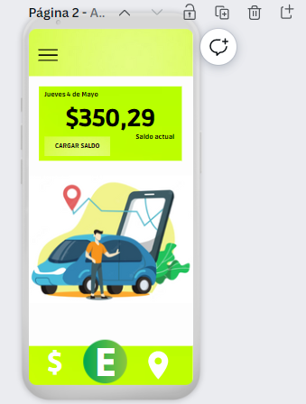

## Figura 2.1 Canvas Pantalla Inicio

Imagen Descriptiva de cómo se iba a ver en primera instancia la primera pantalla que se ve al abrir la app

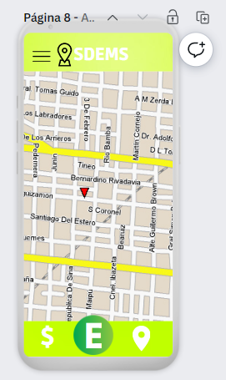

## Figura 2.2 Canvas Pantalla del Mapa

Imagen Descriptiva de como se iba a ver en primera instancia la primera pantalla donde se verá el GPS junto a los mapas integrados.

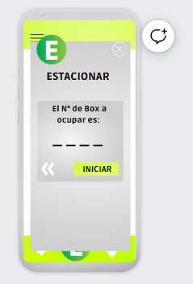

## Figura 2.3 Canvas Pantalla De Ingreso de Box

Imagen Descriptiva de como se iba a ver en primera instancia la primera pantalla donde se podrá introducir en número del box a ocupar durante el estacionamiento.

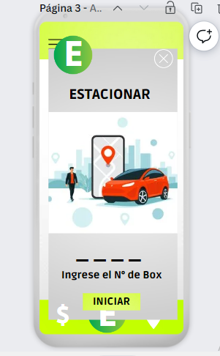

## Figura 2.3.2 Canvas Pantalla De Ingreso de Box

Imagen Descriptiva de como se iba a ver en la segunda instancia la primera pantalla donde se podrá introducir en número del box a ocupar durante el estacionamiento.

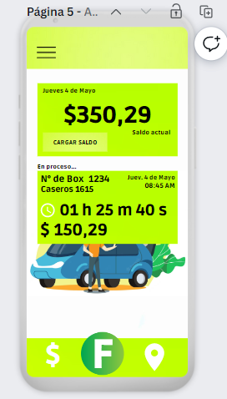

## Figura 2.4 Canvas Pantalla Control de Estacionamiento

Imagen Descriptiva de como se iba a ver en primera instancia la primera pantalla donde se podrá observar el tiempo transcurrido y el coste a abonar

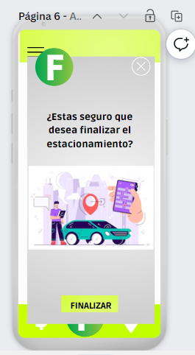

## Figura 2.5 Canvas Pantalla De Ingreso de Box

Imagen Descriptiva de como se iba a ver en primera instancia la primera pantalla donde finalizará el cobro

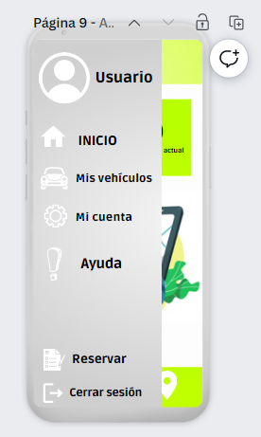

## Figura 2.6 Canvas Pantalla De Ingreso de Box

Imagen Descriptiva de como se iba a ver en primera instancia la primera pantalla, junto al desplegable de control de cuenta

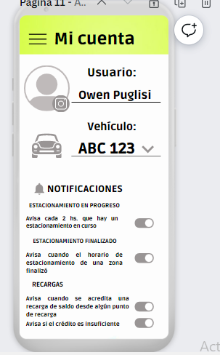

## Figura 2.7 Canvas Pantalla De Ingreso de Box

Imagen Descriptiva de como se iba a ver en primera instancia la primera pantalla donde se podrá controlar procesos relacionados a la cuenta

En el proceso de diseño de nuestra aplicación, la elección del color fue un aspecto crucial. Optamos por un color que resaltara y fuera más llamativo que los tonos oscuros típicos. La combinación de colores y tonos verdes le da a la aplicación un ambiente sofisticado que ayuda a atraer a los usuarios. Además, el verde tiene un efecto relajante, ya que es uno de los colores que más predominan en el entorno natural.

Desde el punto de vista de la psicología, el verde es el punto de equilibrio entre el corazón, las emociones y la mente. Se asocia con la frescura, la salud, el crecimiento y la renovación de energía. Esto se refleja en nuestra aplicación como una metáfora de la renovación y la bienvenida a la era digital, que está provocando grandes cambios a gran escala y de manera significativa.

Es por esto que la elección de las diferentes tonalidades de verde fue de gran importancia para nosotros. Cada tonalidad de verde que utilizamos para la aplicación tiene su propio significado:

* Verde esmeralda (#287233): Este tono se identifica con la piedra preciosa que le da su nombre. Simboliza claridad y creatividad, y proporciona una sensación de bienestar.
* Verde lima (#FF32CD32): Este tono es amarillento, vivo y brillante. Su nombre deriva de las cáscaras de lima y evoca frescura, energía y vitalidad. Es un color llamativo y atrayente.
* Verde oscuro (#2d572c): Este tono se asocia al dólar, la moneda internacional, por lo tanto, está relacionado con las finanzas, la economía y la prosperidad.
* Verde oliva/aceituna (#9B933B): Este tono deriva de los árboles de olivo. Significa fertilidad, equilibrio y longevidad, ya que estos árboles pueden vivir más de 2000 años, incluso en condiciones adversas.
* Verde musgo (#2f4538): Este tono, matizado con gris, simboliza elegancia y aporta equilibrio, calma y paz en los ambientes donde se lo aplica.
* Verde agua (#03BB85): Este es el color de la frescura; nos evoca pureza asociada al mundo marino.

Cada uno de estos tonos de verde juega un papel importante en la estética y la experiencia de usuario de nuestra aplicación. Juntos, crean una paleta de colores cohesiva y atractiva que refuerza la identidad de nuestra aplicación y la hace destacar.

Finalmente, después de muchas horas de trabajo y numerosas revisiones, llegamos al resultado final de cada una de las pantallas. Lo cual nos encontramos orgullosos del trabajo que hemos realizado y creemos que nuestra aplicación ofrece una experiencia de usuario excepcional, respaldada por un diseño sólido y coherente para su funcionamiento.

## **Desarrollo de la aplicación – Implementacion de los conocimientos aprendidos en programación- Frontend**

Como hemos destacado anteriormente, el diseño de SDEMS se centró en la creación de una interfaz de usuario intuitiva y fácil de usar. Una vez que se completó la fase de diseño, comenzamos a evaluar las posibles ubicaciones de cada uno de los botones, así como la funcionalidad o rol que cada uno desempeñaría.

El primer desafío que abordamos fue la pantalla de inicio de sesión. Esta pantalla es crucial, ya que es la primera interacción que los usuarios tienen con nuestra aplicación. Nos esforzamos por hacer que el proceso de inicio de sesión fuera lo más sencillo y fluido posible, minimizando la cantidad de pasos necesarios para acceder a la aplicación.

Una de las pruebas más complejas que realizamos fue la conexión entre los botones de una pantalla a otra. Esto implicó asegurarnos de que cada botón no solo funcionara correctamente, sino que también llevara al usuario a la pantalla correcta. Este proceso requirió una cuidadosa planificación y pruebas exhaustivas para garantizar que todo funcionara sin problemas.

Prestamos especial atención a la navegación y la disposición de los elementos en la pantalla. Nuestro objetivo era garantizar que los usuarios pudieran acceder a las funciones clave de la aplicación de manera eficiente. Para lograr esto, nos aseguramos de que los elementos más utilizados estuvieran fácilmente accesibles y que la navegación entre las diferentes secciones de la aplicación fuera intuitiva.

La implementación de SDEMS se realizó utilizando Android Studio y Java. Android Studio proporcionó un entorno de desarrollo integrado (IDE) que facilitó la codificación, la depuración y las pruebas de la aplicación.

Mientras que Java, un lenguaje de programación orientado a objetos, se utilizó para desarrollar la lógica de la aplicación. Se utilizaron varias bibliotecas y marcos de Java para implementar funciones como la búsqueda de estacionamiento, el control del tiempo de estacionamiento, el registro de vehículos y el pago seguro.

Durante la implementación, se siguieron las mejores prácticas de codificación y se utilizó un sistema de control de versiones para gestionar el código fuente de la aplicación. Esto permitió un desarrollo eficiente y la capacidad de revertir a versiones anteriores del código si era necesario. El diseño de la interfaz de usuario en el desarrollo de aplicaciones en Android Studio es una etapa crucial que se enfoca en crear la apariencia visual y la interacción con el usuario. Esta fase se encarga de definir cómo se verá y cómo funcionará la aplicación desde el punto de vista del usuario.

Durante el desarrollo del SDEMS, se realizaron varias iteraciones para mejorar la funcionalidad y la experiencia del usuario. Estas iteraciones incluyeron la mejora de la interfaz de usuario, la optimización del rendimiento de la aplicación y la incorporación de nuevas características basadas en los comentarios de los usuarios.

La elección de los colores y las fuentes se hizo teniendo en cuenta la accesibilidad y la legibilidad. Se utilizó un esquema de colores contrastantes para garantizar que los usuarios pudieran distinguir fácilmente los diferentes elementos en la pantalla.

A continuación, se presentan los bocetos que se realizaron como posibles modelos de la app:

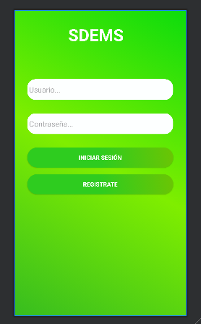

## Figura 3.1 Pantalla De Inicio

Imagen Descriptiva de cómo se veía los primeros modelos realizados en Android Studio

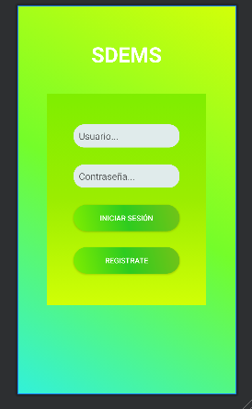

## Figura 3.2 Segundo Diseño Pantalla De Inicio

Imagen Descriptiva de cómo se veía los primeros modelos realizados en Android Studio

Como se mencionó anteriormente, las primeras pantallas realizadas en el programa de Android studio se pueden seguir los siguientes pasos:

Es esencial encontrar un equilibrio entre la apariencia atractiva y la experiencia del usuario. Los colores elegidos deben ser agradables a la vista y complementarse entre sí para crear armonía visual. Las fuentes deben ser legibles y adaptarse al estilo general de la aplicación. Los iconos desempeñan un papel importante en la comunicación visual, ya que ayudan a los usuarios a comprender rápidamente las acciones y funciones disponibles.

El proceso de definición de la paleta de colores para nuestra aplicación en Android Studio es un paso crucial en el diseño de la interfaz de usuario. Este proceso implica la declaración de los colores en nuestros recursos, lo que nos permite mantener un diseño coherente en toda nuestra aplicación.

Para esto se lo modifica o se agregan los colores y los recursos a utilizar de la siguiente manera:

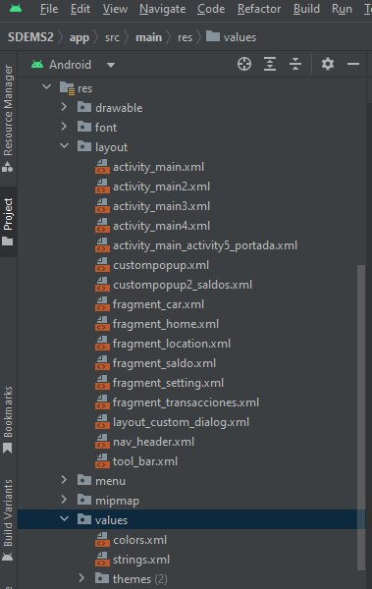

## Figura 4 Paquete de layouts

Primero, debemos abrir nuestro proyecto en Android Studio. En la interfaz de Android Studio, verás un menú de proyecto en el lado izquierdo de la pantalla. Este menú presenta diferentes paquetes y herramientas que puedes utilizar para desarrollar tu aplicación.

Dentro de este menú de proyecto, debemos buscar la carpeta ‘*values*’. Esta carpeta contiene varios archivos .xml que definen los recursos de nuestra aplicación, como colores, estilos y dimensiones.

Al hacer clic en la carpeta ‘*values*’, se desplegarán varios archivos .xml. De estos archivos, estamos interesados en el archivo ‘colors.xml’. Este archivo es donde vamos a declarar los colores que vamos a utilizar en nuestra aplicación.

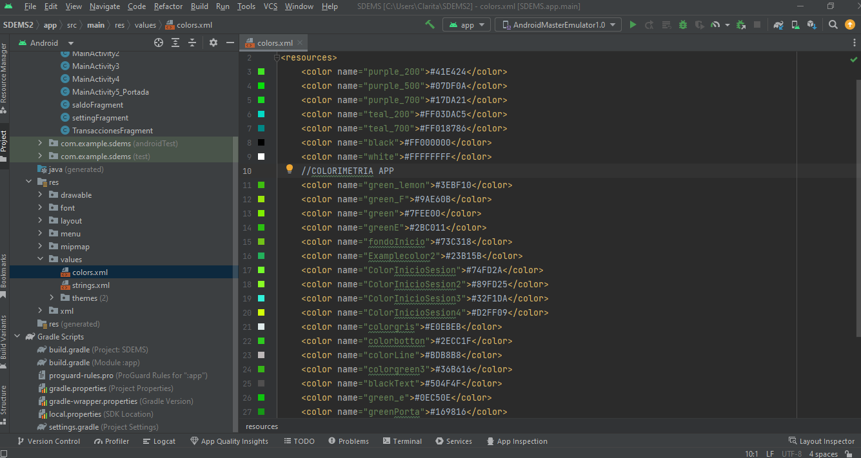

## Figura 5 Declaraciones en “colors.xml”

Al abrir el archivo ‘colors.xml’, se observará un editor de texto donde se podrá declarar todos los colores primeramente definidos. Cada color se declara con una etiqueta ‘<color>’, seguida del nombre del color y el valor del color en formato hexadecimal. Por ejemplo, como se muestra en la imagen declarar un color verde de la siguiente manera: <color name="green">#7FEE00</color>.

Una vez que hayas declarado todos los colores que se desea utilizar en la aplicación, puedes referenciar estos colores en otros lugares de tu aplicación utilizando el nombre del color. Por ejemplo, si se quiere utilizar el color verde que declaraste anteriormente en un botón, podrías hacerlo de la siguiente manera: android:background="@color/green".

Una vez que se ha creado el diseño visual, es recomendable pasar a la etapa de prototipado y prueba. Esto implica crear versiones interactivas de la interfaz para simular la experiencia del usuario y detectar posibles problemas o áreas de mejora antes de implementar completamente la aplicación. Los prototipos permiten probar la usabilidad, la navegación y la interacción del usuario con la interfaz, lo que ayuda a refinar y optimizar el diseño.

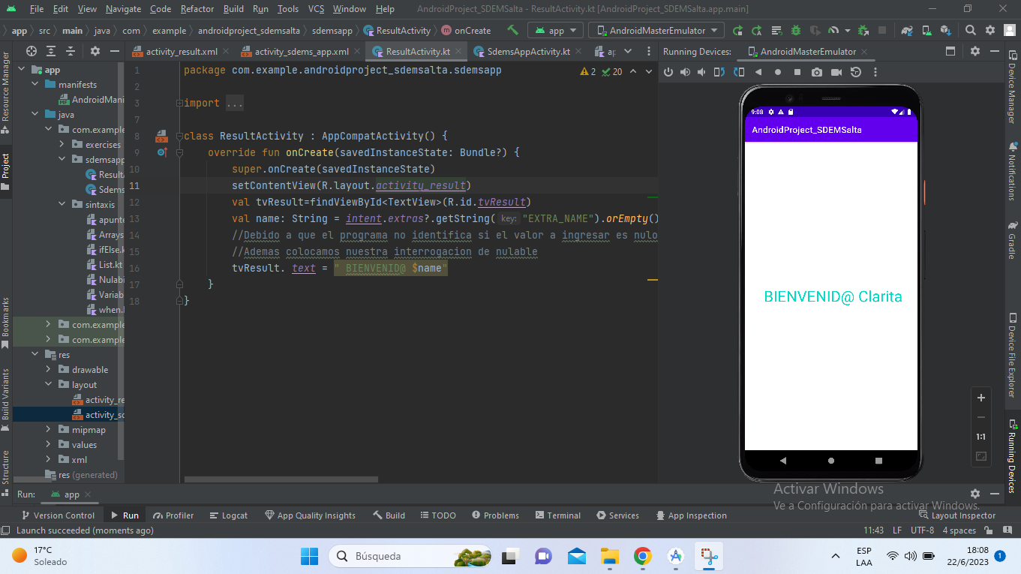

## Figura 6 Prototipado

Nuestro proceso de desarrollo de la pantalla de inicio de sesión de nuestra aplicación comienza con una pantalla de diseño. Esta pantalla es esencialmente un lienzo en blanco donde, a través de la codificación, podemos dar vida a nuestras ideas. Aquí es donde ajustamos los detalles más finos, como el color y las diferentes modificaciones correspondientes, para lograr el aspecto y la funcionalidad deseados.

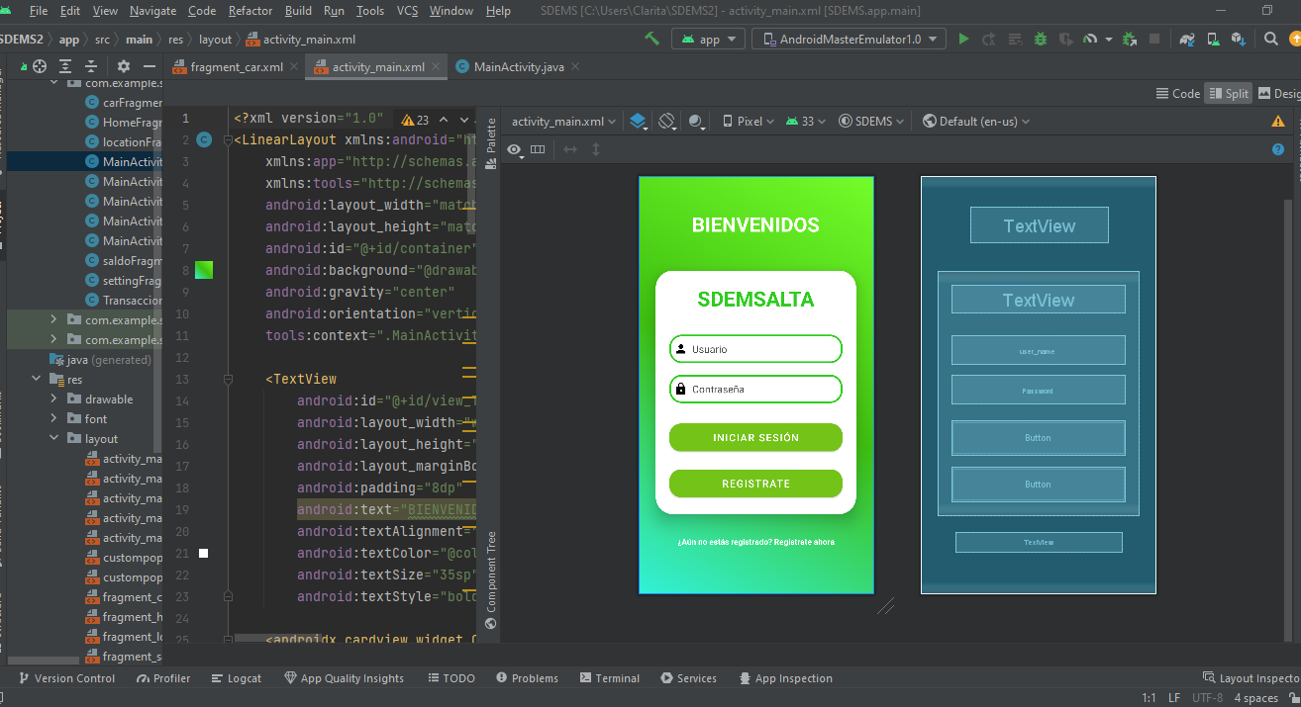

## Figura 7: Activity. xml de Inicio de Sesion

Una vez que hemos terminado con el diseño y la codificación, obtenemos como resultado la pantalla de inicio de sesión de nuestra aplicación. Esta pantalla es la primera interacción que los usuarios tendrán con nuestra aplicación, por lo que es crucial que sea atractiva y fácil de usar.

A continuación, se detalla y se muestra cómo es el resultado final de nuestra pantalla de inicio de sesión. Este es el punto culminante de todo nuestro trabajo duro: ver nuestras ideas y esfuerzos materializados en una pantalla funcional y estéticamente agradable.

Finalmente, proporcionamos el código del archivo .xml. Este código es esencialmente el esqueleto de nuestra pantalla de inicio de sesión. Define la estructura y el diseño de la pantalla, y es aquí donde se realizan todos los ajustes y modificaciones mencionados anteriormente.

<LinearLayout xmlns:android="http://schemas.android.com/apk/res/android"  
 xmlns:app="http://schemas.android.com/apk/res-auto"  
 xmlns:tools="http://schemas.android.com/tools"  
 android:layout_width="match_parent"  
 android:layout_height="match_parent"  
 android:id="@+id/container"  
 android:background="@drawable/fondo_app"  
 android:gravity="center"  
 android:orientation="vertical"  
 tools:context=".MainActivity">  
  
 <TextView  
 android:id="@+id/view_Text"  
 android:layout_width="wrap_content"  
 android:layout_height="wrap_content"  
 android:layout_marginBottom="20dp"  
 android:padding="8dp"  
 android:text="BIENVENIDOS"  
 android:textAlignment="center"  
 android:textColor="@color/white"  
 android:textSize="35sp"  
 android:textStyle="bold" />  
  
 <androidx.cardview.widget.CardView  
 android:layout_width="match_parent"  
 android:layout_height="wrap_content"  
 android:layout_margin="30dp"  
 android:background="@drawable/custom_edittext"  
 app:cardCornerRadius="30dp"  
 app:cardElevation="20dp">  
  
 <LinearLayout  
 android:layout_width="match_parent"  
 android:layout_height="wrap_content"  
 android:layout_gravity="center_horizontal"  
 android:orientation="vertical"  
 android:padding="24dp"  
 android:background="@color/white">  
  
 <TextView  
 android:id="@+id/sdemsText"  
 android:layout_width="match_parent"  
 android:layout_height="wrap_content"  
 android:text="SDEMSALTA"  
 android:textAlignment="center"  
 android:textColor="@color/colorbotton"  
 android:textSize="36sp"  
 android:textStyle="bold" />  
  
 <EditText

## Figura 8.1 Esqueleto inicio de sesión

android:id="@+id/user_name"  
 android:layout_width="match_parent"  
 android:layout_height="50dp"  
 android:layout_marginTop="40dp"  
 android:background="@drawable/custom_edittext"  
 android:drawableLeft="@drawable/baseline_person_24"  
 android:drawablePadding="8dp"  
 android:hint="Usuario"  
 android:padding="8dp"  
 android:textColor="@color/black"  
 android:textColorHint="@color/blackText" />  
  
 <EditText  
 android:id="@+id/Password"  
 android:layout_width="match_parent"  
 android:layout_height="50dp"  
 android:layout_marginTop="20dp"  
 android:background="@drawable/custom_edittext"  
 android:drawableLeft="@drawable/baseline_lock_24"  
 android:drawablePadding="8dp"  
 android:hint="Contraseña"  
 android:inputType="textPassword"  
 android:padding="8dp"  
 android:textColor="@color/black"  
 android:textColorHint="@color/blackText" />  
  
 <Button  
 android:id="@+id/login_Button"  
 android:layout_width="match_parent"  
 android:layout_height="60dp"  
 android:layout_marginTop="30dp"  
 android:backgroundTint="@color/fondoInicio"  
 android:text="Iniciar Sesión"  
 android:textColor="@color/white"  
 android:textSize="18sp"  
 app:cornerRadius="20dp" />  
  
 <Button  
 android:id="@+id/register_Button"  
 android:layout_width="match_parent"  
 android:layout_height="60dp"  
 android:layout_marginTop="20dp"  
 android:backgroundTint="@color/fondoInicio"  
 android:text="Registrate"  
 android:textColor="@color/white"  
 android:textSize="18sp"  
 app:cornerRadius="20dp" />  
  
 </LinearLayout>  
  
 </androidx.cardview.widget.CardView>  
  
 <TextView  
 android:id="@+id/signUpText"  
 android:layout_width="wrap_content"

## Figura 8.2 Esqueleto inicio de session

android:layout_height="wrap_content"  
 android:layout_marginBottom="20dp"  
 android:padding="8dp"  
 android:text="¿Aún no estás registrado? Regístrate ahora"  
 android:textAlignment="center"  
 android:textColor="@color/white"  
 android:textSize="14sp"  
 android:textStyle="bold" />  
  
</LinearLayout>

## Figura 8.3 Esqueleto inicio de sesión

Así también, se presenta la conexión de los botones de una pantalla a otra en este caso se trata de la pantalla de inicio de sesión a la parte del Home o pantalla principal de la app:

public class MainActivity extends AppCompatActivity {  
  
 EditText user_name;  
 EditText Password;  
 Button login_Button, register_Button;  
  
  
  
 @Override  
 protected void onCreate(Bundle savedInstanceState) {  
 super.onCreate(savedInstanceState);  
 setContentView(R.layout.*activity_main*);  
  
 user_name = findViewById(R.id.*user_name*);  
 Password = findViewById(R.id.*Password*);  
 login_Button = findViewById(R.id.*login_Button*);  
 register_Button = findViewById(R.id.*register_Button*);  
  
 login_Button.setOnClickListener(new View.OnClickListener() {  
 @Override  
 public void onClick(View v) {  
 if(user_name.getText().toString().equals("Clarita") && Password.getText().toString().equals("1234")) {  
 Toast.*makeText*(MainActivity.this, "¡Inicio de sesión exitoso!", Toast.*LENGTH_SHORT*).show();  
 InicioSesion(v);  
 } else {  
 Toast.*makeText*(MainActivity.this, "¡Falló el inicio de sesión!", Toast.*LENGTH_SHORT*).show();  
 }  
 }  
  
  
 });  
  
 register_Button.setOnClickListener(new View.OnClickListener() {  
 @Override  
 public void onClick(View v) {  
 Intent i = new Intent ( MainActivity.this, MainActivity3.class);  
 startActivity(i);  
 }  
  
 });  
  
  
  
 }  
  
  
//Metodo del boton iniciar sesión  
  
 public void InicioSesion(View view){  
 Intent intent = new Intent (this, MainActivity2.class);  
 startActivity(intent);  
 }  
  
  
}

## Figura 8.4 Botones

Una vez que hemos completado la pantalla de inicio de sesión, nos embarcamos en la tarea de programar y diseñar el resto de la aplicación. Este proceso implica seguir el prototipo que hemos creado previamente en Canva, y luego mejorar y adaptar ese prototipo en Android Studio.

Comenzamos con la pantalla principal, o “Home”, de la aplicación. Esta pantalla es esencialmente el centro de control de nuestra aplicación, y es donde los usuarios interactuarán con la mayoría de las funciones de la aplicación.

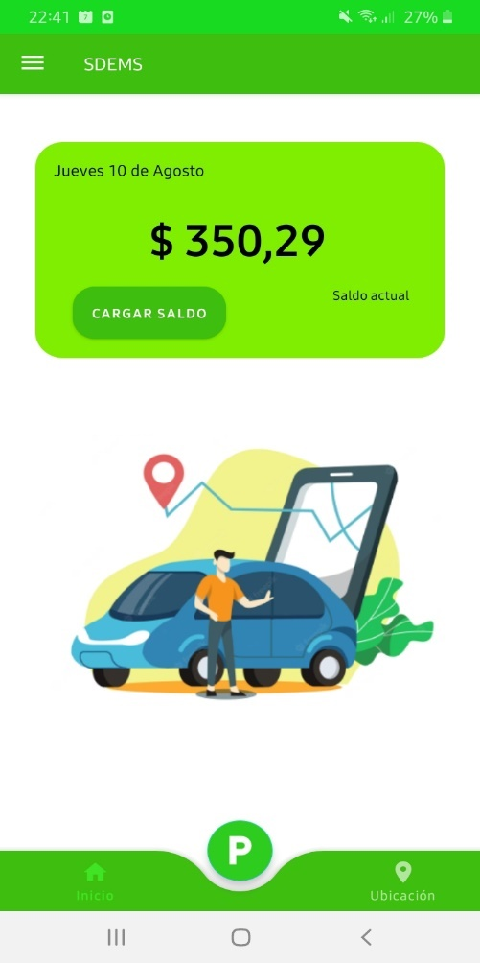

## Figura 9 Primera Pantalla de la App

La pantalla de inicio cuenta con una barra de navegación en la parte inferior. Esta barra de navegación incluye un mapa, un botón de inicio y un botón flotante. El botón flotante es particularmente útil, ya que permite a los usuarios ingresar los códigos o números de box de cada estacionamiento de manera rápida y eficiente.

Además de la barra de navegación, la pantalla de inicio también cuenta con un menú en la parte izquierda. Este menú proporciona acceso a varias funciones y características de la aplicación, como las transacciones, los datos de los vehículos utilizados, las características de la cuenta de usuario y la opción de cerrar sesión en la aplicación.

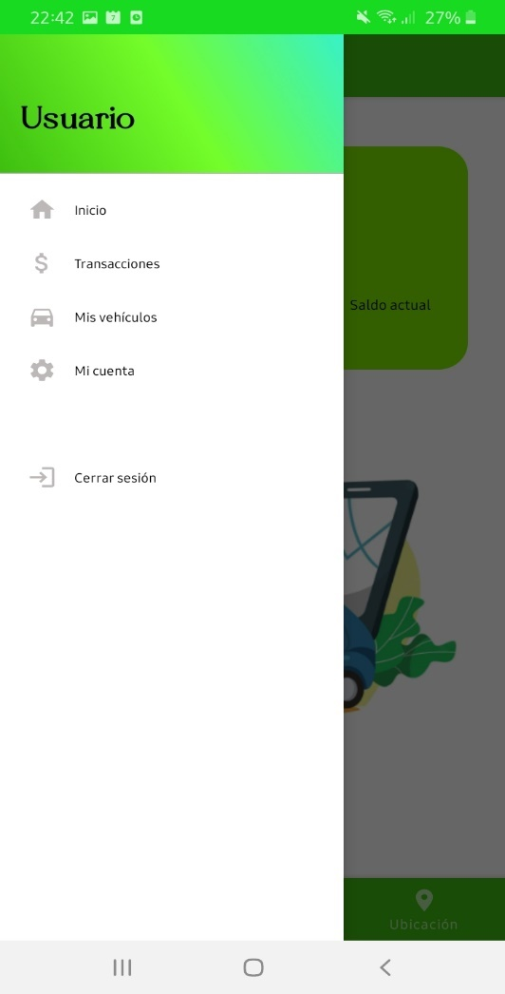

## Figura 10 Desplegable de opciones

Para la creación de un menú se debe seguir los siguientes pasos:

1. [Crea un directorio de menús: En la carpeta res, agrega un nuevo directorio al que le pondrás como título *menu*](https://dev.to/fynio/mini-tutorial-como-agregar-un-menu-en-android-studio-1ha7).

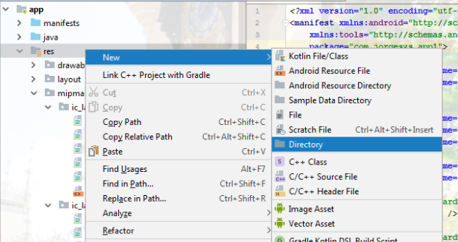

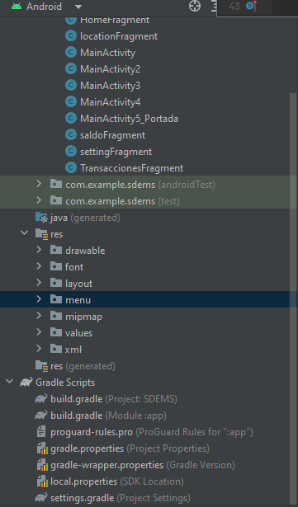

## Figura 11 Como crear un menú

1. 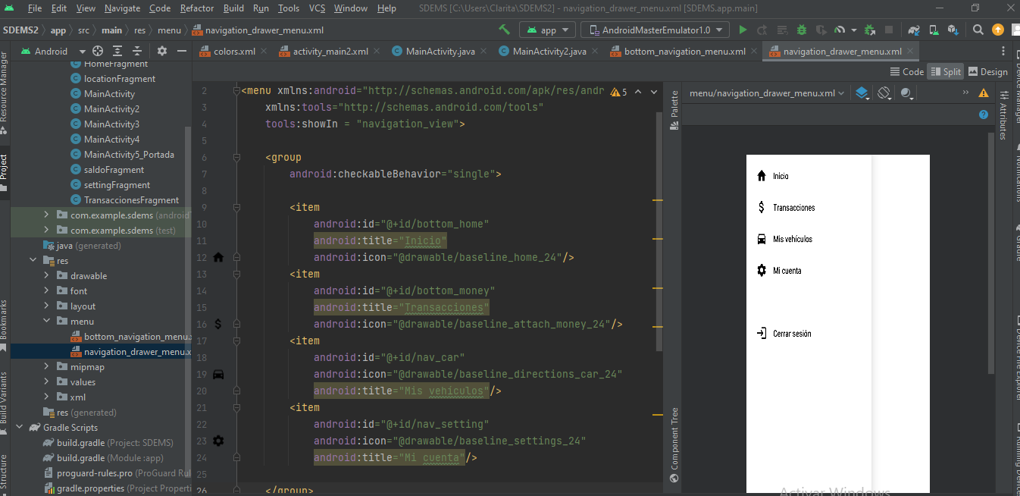[Define el menú en XML: Utilizar un recurso de *menú* para definir su menú es una buena práctica porque separa el contenido del menú del código de tu aplicación](https://pitchandroid.com/crear-menu-en-android-studio/). Crea un archivo XML en el directorio menu que acabas de crear. Este archivo definirá los elementos de tu menú. [Cada elemento del menú tendrá un ID único, un título y, opcionalmente, un icono](https://dev.to/fynio/mini-tutorial-como-agregar-un-menu-en-android-studio-1ha7).

## Figura 11.2 Rellenar Menú

1. Infla el menú en tu actividad: En tu actividad (una subclase de AppCompatActivity), sobrescribe el método onCreateOptionsMenu(Menu menu). [Dentro de este método, utiliza el MenuInflater para inflar tu menú](https://dev.to/fynio/mini-tutorial-como-agregar-un-menu-en-android-studio-1ha7).
2. Maneja las selecciones del menú: Sobrescribe el método onOptionsItemSelected(MenuItem item) en tu actividad. Este método se llamará cada vez que el usuario seleccione un elemento del menú. [Puedes obtener el ID del elemento seleccionado llamando a item.getItemId() y luego manejar cada ID según corresponda](https://dev.to/fynio/mini-tutorial-como-agregar-un-menu-en-android-studio-1ha7).

Por otro lado, este es un ejemplo de cómo se puede manejar la navegación en una aplicación Android utilizando un NavigationView para un menú de cajón (Drawer Menu) y un BottomNavigationView para un menú de barra inferior.

* Inicialización de los componentes: Al principio del método onCreate, se inicializan todos los componentes que se utilizarán, como el NavigationView, BottomNavigationView, DrawerLayout, Toolbar, FloatingActionButton, etc.
* Configuración del DrawerLayout y NavigationView: Se configura el DrawerLayout con un ActionBarDrawerToggle para que se pueda abrir y cerrar con el botón de la barra de herramientas (Toolbar). Luego, se establece un OnNavigationItemSelectedListener en el NavigationView. Este oyente se activará cada vez que se seleccione un elemento en el NavigationView.
* Configuración del BottomNavigationView: Se establece un OnItemSelectedListener en el BottomNavigationView. Este oyente se activará cada vez que se seleccione un elemento en el BottomNavigationView.
* Manejo de las selecciones del menú: En los métodos onNavigationItemSelected, se manejan las selecciones de los elementos del menú. Dependiendo del elemento seleccionado, se abre el fragmento correspondiente utilizando el método openFragment.
* Método openFragment: Este método toma un Fragment como argumento y lo coloca en el contenedor de fragmentos utilizando una FragmentTransaction.
* Método onBackPressed: Este método se sobrescribe para cerrar el DrawerLayout si está abierto cuando se presiona el botón de retroceso.
* Configuración del FloatingActionButton: Se establece un OnClickListener en el FloatingActionButton. Cuando se hace clic en este botón, se muestra un Toast y se abre un cuadro de diálogo personalizado.

En Android Studio, la construcción de una interfaz de usuario implica el uso de Activities, Fragmentos y Layouts. Cada uno de estos componentes juega un papel crucial en la creación de una aplicación funcional y atractiva.

Un Activity es un componente de la interfaz de usuario que se utiliza principalmente para construir una sola pantalla de la aplicación. Representa el enfoque principal de atención en una pantalla y puede alojar uno o más Fragmentos a la vez.

Por otro lado, un Fragmento es un componente reutilizable que se adjunta y se muestra dentro de las actividades. Es básicamente una parte de una actividad que permite un diseño de actividad más modular. Un fragmento tiene su propio ciclo de vida y siempre está alojado por una actividad. Podemos agregar o eliminar fragmentos en una actividad mientras la actividad está en ejecución. Un fragmento no puede existir sin una actividad.

Además, un Layout define la estructura visual para una interfaz de usuario, como la interfaz de usuario para una actividad. Todos los elementos en el layout se construyen utilizando una jerarquía de objetos View y ViewGroup. Puedes declarar un layout de dos maneras: declarar elementos de la interfaz de usuario en XML o instanciar elementos del layout en tiempo de ejecución. Usar archivos XML también facilita proporcionar diferentes layouts para diferentes tamaños y orientaciones de pantalla.

En nuestra aplicación, cada botón del menú necesita un Fragmento o Layout diferente. Estos Fragmentos y Layouts están todos conectados a un Activity principal, en este caso, el “Home”. Para lograr esto, creamos diferentes Layouts y Fragmentos que acompañan a cada acción de los botones.

A continuación, mostramos un fragmento detallado de cómo se conectan los Fragmentos de cada menú al Activity principal. Como se puede observar en las siguientes imágenes, se muestran los botones con sus correspondientes funciones y ubicaciones. Estos botones están vinculados a los Fragmentos y Layouts correspondientes, lo que permite una navegación fluida y coherente en toda la aplicación.

bottomNavigationView.setOnItemSelectedListener(new NavigationBarView.OnItemSelectedListener() {  
 @Override  
 public boolean onNavigationItemSelected(@NonNull MenuItem item) {  
 int itemId = item.getItemId();  
 if(itemId == R.id.*bottom_home*){  
 openFragment(new HomeFragment());  
 return true;  
 } else if (itemId == R.id.*bottom_location*){  
 openFragment(new locationFragment());  
 return true;  
 }  
 return false;  
 }  
});

## Figura 12 Navegar en la app

Este código es un ejemplo de cómo se puede manejar la navegación en una aplicación Android utilizando un BottomNavigationView. Aquí te explico detalladamente:

* bottomNavigationView.setOnItemSelectedListener(new NavigationBarView.OnItemSelectedListener() {...}: Aquí se está estableciendo un nuevo OnItemSelectedListener en el BottomNavigationView. Este oyente se activará cada vez que se seleccione un elemento en el BottomNavigationView.
* public boolean onNavigationItemSelected(@NonNull MenuItem item) {...}: Este es el método que se llama cada vez que se selecciona un elemento en el BottomNavigationView. El MenuItem seleccionado se pasa como argumento al método.
* int itemId = item.getItemId();: Aquí se está obteniendo el ID del elemento seleccionado.
* if(itemId == R.id.bottom_home){...} else if (itemId == R.id.bottom_location){...}: Estas son las condiciones que verifican qué elemento se ha seleccionado en el BottomNavigationView basándose en el ID del elemento. Si el ID del elemento coincide con R.id.bottom_home o R.id.bottom_location, entonces se ejecuta el código correspondiente.
* openFragment(new HomeFragment()); y openFragment(new locationFragment());: Estas líneas de código abren un nuevo fragmento dependiendo del elemento seleccionado. Si se seleccionó bottom_home, se abre HomeFragment. Si se seleccionó bottom_location, se abre locationFragment.
* return true;: Esto indica que se ha manejado la selección del elemento. Si se devuelve false, el elemento seleccionado no se marcará como seleccionado en la interfaz de usuario.

Ahora bien, una vez teniendo los conceptos de fragmento, layout y Activity en necesario realizar la conexión o la unificación de todas nuestras pantallas, una vez que todas estas pantallas se hayan realizado pasaremos a realizar lo siguiente:

public class MainActivity2 extends AppCompatActivity implements NavigationView.OnNavigationItemSelectedListener {  
  
 DrawerLayout drawerLayout;  
 BottomNavigationView bottomNavigationView;  
 FragmentManager fragmentManager;  
 Toolbar toolbar;  
 FloatingActionButton fab;  
  
 Dialog myDialog;  
  
 @Override  
 protected void onCreate(Bundle savedInstanceState) {  
 super.onCreate(savedInstanceState);  
 setContentView(R.layout.*activity_main2*);  
  
 fab = findViewById(R.id.*fab*);  
 myDialog = new Dialog(this);  
  
 toolbar = findViewById(R.id.*toolbar*);  
 setSupportActionBar(toolbar);  
  
 drawerLayout = findViewById(R.id.*drawer_layout*);  
 ActionBarDrawerToggle toggle = new ActionBarDrawerToggle(this, drawerLayout, toolbar, R.string.*navigation_drawer_open*,  
 R.string.*navigation_drawer_close*);  
 drawerLayout.addDrawerListener(toggle);  
 toggle.syncState();  
  
 NavigationView navigationView = findViewById(R.id.*navigation_drawer*);  
 navigationView.setNavigationItemSelectedListener(this);  
  
 bottomNavigationView = findViewById(R.id.*bottom_navigation*);  
 bottomNavigationView.setBackground(null);  
  
 bottomNavigationView.setOnItemSelectedListener(new NavigationBarView.OnItemSelectedListener() {  
 @Override  
 public boolean onNavigationItemSelected(@NonNull MenuItem item) {  
 int itemId = item.getItemId();  
 if(itemId == R.id.*bottom_home*){  
 openFragment(new HomeFragment());  
 return true;  
 } else if (itemId == R.id.*bottom_location*){  
 openFragment(new locationFragment());  
 return true;  
 }  
 return false;  
 }  
 });  
  
 fragmentManager = getSupportFragmentManager();  
 openFragment(new HomeFragment());  
  
 fab.setOnClickListener(new View.OnClickListener(){  
 @Override  
 public void onClick(View view) {  
 Toast.*makeText*(MainActivity2.this, "Estacionar Aquí", Toast.*LENGTH_SHORT*).show();  
 showPopup(view);  
 }  
 });  
  
 }  
  
  
 @Override  
 public boolean onNavigationItemSelected(@NonNull MenuItem item) {  
 int itemId = item.getItemId();  
 if(itemId == R.id.*bottom_home*){  
 Log.*i*( "MENU_DRAWER_TAG", "Se hizo Click en el elemento de Inicio");  
 openFragment(new HomeFragment());  
  
 } else if (itemId == R.id.*bottom_money*){   
 openFragment(new TransaccionesFragment());  
  
 } else if (itemId == R.id.*nav_car*){  
  
 openFragment(new carFragment());  
  
 }else if (itemId == R.id.*nav_setting*){  
  
 openFragment(new settingFragment());  
  
 }else if (itemId == R.id.*nav_login*){  
  
 Toast.*makeText*(this, "Cerrar sesión", Toast.*LENGTH_SHORT*).show();  
  
 }  
 drawerLayout.closeDrawer(GravityCompat.*START*);  
 return true;  
 }  
  
 @Override  
 public void onBackPressed() {  
 if (drawerLayout.isDrawerOpen(GravityCompat.*START*)) {  
 drawerLayout.closeDrawer(GravityCompat.*START*);  
 } else {  
 super.onBackPressed();  
 }  
 }  
  
  
  
 //Fragmento abierto  
 private void openFragment(Fragment fragment){  
 FragmentTransaction transaction = fragmentManager.beginTransaction();  
 transaction.replace(R.id.*fragment_container*, fragment);  
 transaction.commit();  
 }  
  
  
 //Mostrar pantalla emergente o flotante  
 public void showPopup(View v){  
 TextView txtclose;  
 Button bottom_E;  
 myDialog.setContentView(R.layout.*custompopup*);  
 txtclose = (TextView) myDialog.findViewById(R.id.*txtclose*);  
 bottom_E = (Button) myDialog.findViewById(R.id.*bottom_E*);  
 txtclose.setOnClickListener(new View.OnClickListener() {  
  
 @Override  
 public void onClick(View v) {  
 myDialog.dismiss();  
 }  
 });  
 myDialog.getWindow().setBackgroundDrawable(new ColorDrawable(Color.*TRANSPARENT*));  
 myDialog.show();  
 bottom_E.setOnClickListener(new View.OnClickListener() {  
  
 @Override  
 public void onClick(View v) { myDialog.dismiss();  
 mostrarDialogoConfirmado();  
 }  
  
 });  
 myDialog.getWindow().setBackgroundDrawable(new ColorDrawable(Color.*TRANSPARENT*));  
 myDialog.show();  
 }  
 //Pantalla emergente de confirmación de Box  
 private void mostrarDialogoConfirmado(){  
  
 AlertDialog.Builder builder = new AlertDialog.Builder(MainActivity2.this);  
  
 LayoutInflater inflater = getLayoutInflater();  
  
 View view = inflater.inflate(R.layout.*layout_custom_dialog*, null);  
  
 builder.setView(view);  
  
  
  
  
  
  
 AlertDialog dialog = builder.create();  
 dialog.show();  
  
 TextView txt = view.findViewById(R.id.*tvMessage*);  
 txt.setText("El N° de Box a ocupar es: ");  
  
 Button btnConfirm = view.findViewById(R.id.*btnConfirm*);  
 btnConfirm.setOnClickListener(new View.OnClickListener(){  
  
 @Override  
 public void onClick(View v) {  
 Toast.*makeText*(getApplicationContext(), "El Estacionamiento a Comenzado", Toast.*LENGTH_SHORT*).show();  
 dialog.dismiss();  
 }  
 });  
 Button btnFormer = view.findViewById(R.id.*btnFormer*);  
 btnFormer.setOnClickListener(new View.OnClickListener(){  
  
 @Override  
 public void onClick(View v) {  
 Toast.*makeText*(getApplicationContext(), "El Estacionamiento a sido Cancelado", Toast.*LENGTH_SHORT*).show();  
 dialog.dismiss();  
 }  
 });  
  
 }  
}

## Figura 13 Unificacion de pantallas

Una vez realizado lo siguiente, podemos decir que el diseño e implementación de una aplicación en Android Studio implica una serie de pasos y consideraciones importantes. Primero, es esencial entender los conceptos básicos de las Actividades, los Fragmentos y los Layouts, ya que son la base de cualquier aplicación Android.

Una vez que se han diseñado todas las pantallas de la aplicación, se pueden unificar utilizando un NavigationView para un menú de cajón y un BottomNavigationView para un menú de barra inferior, dependiendo de la estructura o diseño que se desee implementar en cada aplicación. Estos componentes permiten a los usuarios navegar fácilmente entre las diferentes partes de la aplicación.

Además, es importante manejar correctamente las selecciones de los elementos del menú y los eventos del botón de retroceso para proporcionar una experiencia de usuario fluida y coherente. Como así también la implementación de características adicionales, como cuadros de diálogo personalizados y botones flotantes, puede mejorar aún más la funcionalidad y la estética de la aplicación.

Es por esto que la estética de una aplicación es importante porque es lo primero que los usuarios ven y experimentan al interactuar con ella. Una interfaz visualmente atractiva genera una impresión positiva y atrae a los usuarios a explorar más. Además, una buena estética transmite profesionalismo y confianza en la calidad de la aplicación.

La intuitividad y facilidad de uso también son fundamentales para el éxito de una aplicación. Los usuarios esperan que las aplicaciones sean fáciles de entender y navegar sin necesidad de leer extensos manuales o recibir instrucciones. Una interfaz intuitiva permite a los usuarios interactuar con la aplicación de forma natural, sin confusiones ni frustraciones.

## **Desarrollo de la aplicación – Implementacion de los conocimientos aprendidos en programación- BackEnd**

En el proceso de desarrollo de la aplicación, la implementación de los conocimientos adquiridos en programación se centró especialmente en el desarrollo del BackEnd. Esta etapa crucial abarcó la creación y optimización de la lógica detrás de la aplicación, asegurando un funcionamiento eficiente y sin contratiempos.

La selección de un conjunto adecuado de tecnologías fue fundamental. Se optó por herramientas que no solo se alinearan con los objetivos del proyecto, sino que también permitieran una escalabilidad efectiva y una gestión robusta de la base de datos. La implementación del BackEnd implicó la creación de la estructura lógica que gestiona y procesa los datos, garantizando una interacción fluida entre la aplicación móvil y la base de datos subyacente.

Además, se hizo hincapié en la seguridad y la eficiencia del BackEnd. La gestión de la autenticación y autorización se diseñó de manera meticulosa para garantizar la protección de los datos sensibles y garantizar que solo los usuarios autorizados tuvieran acceso a las funciones pertinentes. La optimización del rendimiento fue un objetivo constante, asegurando tiempos de respuesta rápidos y una experiencia de usuario ágil.

La implementación del BackEnd también incluyó la integración de servicios externos cuando fue necesario. Se exploraron y aplicaron prácticas recomendadas para la gestión de solicitudes, asegurando una conectividad eficiente con otros componentes del sistema, como servicios de mapas o pasarelas de pago.

En resumen, el desarrollo del BackEnd no solo se centró en aplicar los conocimientos técnicos en programación, sino también en adoptar un enfoque estratégico para construir una infraestructura sólida y eficiente. Cada decisión tomada durante esta fase contribuyó significativamente al rendimiento general y la fiabilidad de la aplicación.

### Android Studio

El desarrollo de la aplicación se llevó a cabo utilizando Android Studio, un entorno de desarrollo integrado (IDE) específicamente diseñado para la creación de aplicaciones Android. Android Studio es la herramienta oficial proporcionada por Google, y su conjunto de características lo convierte en una elección preferida para desarrolladores de aplicaciones móviles en la plataforma Android.

Android Studio presenta una interfaz de usuario intuitiva que facilita la navegación y el desarrollo de aplicaciones. Ofrece un diseño limpio y organizado que permite a los desarrolladores acceder rápidamente a las funciones esenciales. Este IDE incluye emuladores y la capacidad de crear dispositivos virtuales, lo que permite a los desarrolladores probar sus aplicaciones en una variedad de dispositivos Android con diferentes especificaciones de hardware y versiones del sistema operativo. La herramienta incorpora un diseñador de interfaces gráficas que permite a los desarrolladores visualizar y diseñar la apariencia de sus aplicaciones de manera intuitiva. Los cambios en la interfaz se reflejan en tiempo real, facilitando la optimización del diseño.

Android Studio es compatible con varios lenguajes de programación, incluidos Java y Kotlin. El editor de código ofrece funciones avanzadas como resaltado de sintaxis, autocompletado y herramientas de refactorización, lo que agiliza el proceso de codificación. Al utilizar Gradle como sistema de compilación, facilita la administración de dependencias y la construcción de proyectos. La integración con Gradle simplifica la configuración del proyecto y permite una gestión eficiente de las bibliotecas y recursos.

Ademas de que nos ofrece una depuración avanzada: Ofrece potentes herramientas de depuración que permiten a los desarrolladores identificar y corregir errores de manera efectiva. La visualización de variables, puntos de interrupción y seguimiento de la ejecución del código son algunas de las capacidades de depuración disponibles.

Android Studio no solo destaca en el ámbito del diseño y la codificación, sino que también ofrece una robusta suite de herramientas para facilitar la gestión del ciclo de vida del proyecto. La integración con sistemas de control de versiones como Git permite un seguimiento preciso de los cambios en el código y facilita la colaboración entre desarrolladores. Asimismo, la capacidad de realizar pruebas unitarias y pruebas de interfaz de usuario directamente desde el IDE contribuye a la creación de aplicaciones más sólidas y confiables.

Un aspecto clave de Android Studio es su compromiso con las últimas actualizaciones y características de la plataforma Android. Los desarrolladores se benefician de las constantes mejoras y optimizaciones que se implementan para mantenerse al día con las prácticas recomendadas y las tendencias emergentes en el desarrollo de aplicaciones móviles.

La comunidad activa que respalda Android Studio es un recurso valioso para los desarrolladores. Los numerosos tutoriales, foros de discusión y recursos en línea ofrecen un soporte integral para resolver problemas y proporcionan ideas innovadoras para mejorar el desarrollo de aplicaciones.

La capacidad de realizar perfiles y análisis de rendimiento directamente en el IDE contribuye a la creación de aplicaciones eficientes y receptivas. Los desarrolladores pueden identificar cuellos de botella y optimizar el rendimiento de sus aplicaciones con herramientas específicas que ofrece Android Studio.

Android Studio se destaca aún más al ofrecer una integración fluida con Firebase, la plataforma de desarrollo de aplicaciones móviles de Google. La conexión directa con Firebase desde Android Studio facilita la implementación de características como autenticación de usuarios, bases de datos en tiempo real, almacenamiento en la nube y muchas más. Esto permite a los desarrolladores acceder a potentes servicios en la nube sin salir del entorno de desarrollo, agilizando así el proceso de creación y optimización de aplicaciones.

La herramienta de perfiles y análisis de rendimiento de Android Studio es una joya para los desarrolladores preocupados por la eficiencia de sus aplicaciones. Ofrece información detallada sobre el rendimiento de la CPU, la memoria y la red, permitiendo la identificación de posibles áreas de mejora. La capacidad de realizar estos análisis directamente en el IDE agiliza el proceso de optimización y contribuye a la creación de aplicaciones más rápidas y eficientes.

La gestión de recursos en Android Studio se ve fortalecida por su integración con el sistema de compilación Gradle. Los desarrolladores pueden administrar eficientemente las dependencias del proyecto y las bibliotecas externas, lo que simplifica la construcción y distribución de la aplicación. Además, la capacidad de personalizar y automatizar tareas de compilación y despliegue proporciona flexibilidad y eficiencia en el flujo de trabajo del desarrollo.

La constante evolución de Android Studio también se refleja en su compatibilidad con las últimas características de la plataforma Android, como las actualizaciones de Android Jetpack. Estas bibliotecas y herramientas modernas facilitan el desarrollo de aplicaciones sólidas y consistentes, al tiempo que mantienen la coherencia con las prácticas recomendadas de la plataforma.

En conclusión, Android Studio no solo se presenta como un entorno de desarrollo, sino como un ecosistema completo que potencia la creación de aplicaciones Android de alta calidad. Su integración con servicios clave, herramientas avanzadas de análisis y su capacidad para mantenerse al día con las últimas tendencias en desarrollo móvil lo convierten en una opción indispensable para los desarrolladores que buscan excelencia en la creación de aplicaciones Android.

Android Studio simplifica el proceso de distribución de aplicaciones a través de Google Play Store. Los desarrolladores pueden generar fácilmente archivos APK optimizados y listos para la publicación. La integración directa con Google Play Console facilita la gestión de versiones, la implementación de actualizaciones y el seguimiento del rendimiento de la aplicación en la tienda.

El diseño responsivo es esencial en la creación de aplicaciones Android para garantizar una experiencia de usuario consistente en una amplia variedad de dispositivos. Android Studio ofrece herramientas para diseñar interfaces adaptables, previsualizar cómo se verán en diferentes pantallas y realizar ajustes según sea necesario.

Android Studio proporciona plantillas predefinidas para proyectos, actividades y fragmentos, lo que acelera significativamente el proceso de inicio. Estas plantillas sirven como punto de partida para diferentes tipos de aplicaciones, desde aplicaciones en blanco hasta aquellas con diseños específicos, lo que ahorra tiempo y esfuerzo en la configuración inicial del proyecto.

La seguridad es una prioridad en el desarrollo de aplicaciones, y Android Studio incluye herramientas para ayudar en la detección y corrección de posibles vulnerabilidades. Además, facilita la integración de pruebas unitarias y de instrumentación para garantizar la fiabilidad y la seguridad de la aplicación antes de su implementación.

Android Studio se mantiene actualizado con las últimas tecnologías y tendencias en el desarrollo de aplicaciones móviles. La compatibilidad con Android Jetpack, las API más recientes y las funciones emergentes de la plataforma Android aseguran que los desarrolladores tengan acceso a las herramientas más avanzadas para la creación de aplicaciones innovadoras.

Cuenta con una amplia documentación en línea, tutoriales y recursos educativos que respaldan a los desarrolladores en cada etapa del proceso. Esta riqueza de información contribuye a acelerar el aprendizaje y a abordar desafíos comunes durante el desarrollo de aplicaciones.

### Lenguajes de Programación Soportados por Android Studio:

1. Java**:** Tradicionalmente, Java ha sido el lenguaje de programación principal para el desarrollo de aplicaciones Android. Android Studio ofrece un sólido soporte para Java, permitiendo a los desarrolladores aprovechar la amplia base de conocimientos existente.
2. Kotlin**:** En los últimos años, Kotlin ha ganado popularidad como un lenguaje moderno y conciso para el desarrollo de aplicaciones Android. Android Studio proporciona un excelente soporte para Kotlin, facilitando la transición y la codificación eficiente en este lenguaje.
3. C++ (NDK - Kit de Desarrollo Nativo): Android Studio permite a los desarrolladores utilizar C++ en combinación con el NDK para crear componentes esenciales de la aplicación en código nativo. Esto es especialmente útil para tareas intensivas en recursos, como gráficos y procesamiento de datos, donde el rendimiento es crucial.
4. XML (Lenguaje de Marcado Extensible): Aunque no es un lenguaje de programación en el sentido tradicional, XML desempeña un papel crucial en el desarrollo de aplicaciones Android para definir la interfaz de usuario a través de archivos de diseño. Android Studio ofrece herramientas específicas para la edición y visualización de archivos XML, facilitando la creación y modificación de diseños de manera eficiente.
5. Dart (Flutter): Si bien Flutter es conocido por el desarrollo multiplataforma, Android Studio proporciona soporte para Dart, el lenguaje de programación asociado con Flutter. Esto permite a los desarrolladores utilizar Flutter junto con Android Studio para construir interfaces de usuario atractivas y funcionales.
6. JavaScript (Desarrollo Web): Android Studio también ofrece soporte para el desarrollo web utilizando tecnologías como WebView, que permite la integración de contenido web en aplicaciones Android. Esto implica el uso de JavaScript junto con HTML y CSS para crear experiencias híbridas.
7. Groovy (Gradle Scripts): Aunque no es un lenguaje principal de desarrollo de aplicaciones, Groovy se utiliza en los scripts de Gradle, el sistema de construcción utilizado por Android Studio. Los desarrolladores pueden personalizar y automatizar el proceso de construcción utilizando scripts escritos en Groovy.
8. Python (Kivy): Aunque menos común, Android Studio también permite la integración con Kivy, un marco de desarrollo de código abierto que utiliza Python. Esto brinda a los desarrolladores la capacidad de utilizar Python para construir aplicaciones Android.

El uso de Java, Kotlin y XML desempeñó un papel esencial en el desarrollo de la aplicación, brindando una base sólida y características específicas que fueron clave para el éxito del proyecto.

La elección de Java como lenguaje principal fue guiada por su larga trayectoria como lenguaje de programación para aplicaciones Android. La amplia base de conocimientos y la comunidad activa en torno a Java fueron recursos invaluables para el equipo de desarrollo. Android Studio proporcionó un sólido soporte para Java, permitiendo una implementación eficiente y compatibilidad total con la plataforma Android. La seguridad y estabilidad inherentes a Java fueron fundamentales para garantizar un rendimiento confiable en el dinámico entorno de dispositivos móviles.

La introducción de Kotlin aportó modernidad y eficiencia al desarrollo. Su sintaxis concisa y legible permitió una codificación más eficiente y mantenible en comparación con Java. La interoperabilidad fluida con Java fue especialmente valiosa, ya que permitió la migración gradual y la coexistencia de ambos lenguajes en el proyecto. La seguridad mejorada de Kotlin, abordando problemas comunes como las excepciones de puntero nulo, contribuyó a la creación de una aplicación más segura y resistente a errores.

XML se destacó en el diseño de la interfaz de usuario, ofreciendo ventajas clave. La separación clara entre la lógica de la aplicación y la presentación visual facilitó la colaboración entre diseñadores y desarrolladores. XML permitió una fácil modificación y optimización de la interfaz, brindando flexibilidad al proyecto. La compatibilidad de Android Studio con herramientas visuales específicas para la edición de archivos XML simplificó el proceso de diseño, permitiendo previsualizar cambios en tiempo real. En el ámbito del diseño de la interfaz de usuario, XML demostró ser una herramienta invaluable. La flexibilidad de XML permitió adaptar rápidamente la interfaz a cambios en los requisitos del usuario y a las preferencias de diseño. La separación clara entre la lógica de la aplicación y la presentación visual facilitó la colaboración entre los diseñadores y desarrolladores, permitiendo ajustes y mejoras iterativas sin comprometer la eficiencia del desarrollo. Además, la capacidad de previsualizar cambios en tiempo real dentro de Android Studio agilizó significativamente el proceso de diseño, mejorando la productividad del equipo.

En la experiencia específica de este proyecto, la combinación de Java, Kotlin y XML demostró ser altamente efectiva. Java sirvió como columna vertebral confiable, aprovechando la experiencia acumulada en el desarrollo de aplicaciones Android. Kotlin, al ofrecer eficiencia y seguridad, elevó la calidad del código y agilizó el desarrollo. XML, al definir la interfaz de usuario, permitió una colaboración armoniosa entre diseñadores y desarrolladores, facilitando la adaptación y optimización continua del diseño.

La elección de PhpMyAdmin como interfaz de administración de bases de datos complementa la solidez y eficacia de MySQL en el contexto del desarrollo de la aplicación SDEMS. PhpMyAdmin, al ser una herramienta de administración basada en web, facilita la gestión de bases de datos MySQL a través de una interfaz intuitiva. Permite a los desarrolladores realizar tareas como la creación de tablas, la inserción de datos y la ejecución de consultas SQL de manera eficiente. Su naturaleza basada en web brinda flexibilidad, ya que puede accederse desde cualquier lugar, simplificando aún más las operaciones de mantenimiento.

MySQL, como sistema de gestión de bases de datos, se destaca por su confiabilidad y rendimiento. La estructura relacional de MySQL se alinea naturalmente con la organización de datos necesaria para gestionar la disponibilidad de espacios de estacionamiento, transacciones de pago y perfiles de usuarios. Además, su amplio soporte en la comunidad garantiza acceso a recursos y soluciones rápidas en caso de desafíos técnicos.

La arquitectura de la base de datos se diseñó meticulosamente para garantizar la integridad y consistencia de la información. Tablas específicas para cada tipo de dato facilitan la recuperación eficiente de información, y las relaciones bien definidas contribuyen a la coherencia de la base de datos. La combinación de PhpMyAdmin y MySQL no solo simplifica la administración, sino que también establece una base robusta para el almacenamiento y recuperación de datos críticos.

La elección de MySQL como sistema de gestión de bases de datos para la aplicación SDEMS se basó en varios factores, entre ellos, la seguridad inherente que ofrece. MySQL proporciona un robusto conjunto de funciones de seguridad, como autenticación de usuarios, control de acceso y cifrado de datos, que son esenciales para proteger la información confidencial de los usuarios y garantizar la integridad de la base de datos.

Además, la estructura relacional de MySQL permite establecer relaciones claras y predefinidas entre diferentes conjuntos de datos, lo que contribuye a la coherencia y consistencia de la información almacenada. Este enfoque jerárquico facilita la gestión y recuperación de datos, especialmente en un contexto como el de SDEMS, donde la relación entre la disponibilidad de estacionamientos, transacciones de pago y perfiles de usuarios es fundamental.

En comparación con las bases de datos NoSQL, como Firebase, MySQL ofrece un acceso más rápido y jerarquizado a la información. Las bases de datos NoSQL, aunque son flexibles y escalables, pueden no ser tan eficientes cuando se trata de operaciones que requieren relaciones complejas o consultas estructuradas. MySQL, al ser una base de datos relacional, se destaca en situaciones donde la estructura de la información es crucial y donde la velocidad de acceso es fundamental para la experiencia del usuario.

MySQL ofrece una sintaxis de consulta SQL que es conocida y ampliamente utilizada en la industria. Esto facilita la interacción y manipulación de datos para los desarrolladores, ya que las consultas SQL son intuitivas y permiten realizar operaciones avanzadas de manera eficiente. En comparación, Firebase utiliza un modelo de datos NoSQL basado en documentos, que, aunque es flexible, puede requerir un enfoque de programación diferente y no ser tan amigable para aquellos más familiarizados con SQL.

Además, MySQL proporciona un esquema predefinido que define claramente la estructura de la base de datos, lo que resulta beneficioso para aplicaciones que requieren consistencia en la organización de datos. En el caso de SDEMS, donde la integridad de la información es crítica, la elección de MySQL se alinea con la necesidad de tener una estructura de datos bien definida.

OpenStreetMap, como plataforma de mapas colaborativa y de código abierto, ofrece una rica fuente de datos geográficos que resultan esenciales para la aplicación SDEMS. Su integración proporciona una capa visual dinámica que va más allá de la simple representación de calles. OpenStreetMap permite mostrar con precisión la disponibilidad de espacios de estacionamiento, así como detalles específicos sobre su ubicación y estado en tiempo real.

La API de OpenStreetMap no solo es versátil en términos de ofrecer información geográfica precisa, sino que también es accesible tanto en aplicaciones móviles como en aplicaciones web. En el contexto de la aplicación SDEMS, la API de OpenStreetMap se implementa de manera efectiva para proporcionar mapas en tiempo real y mejorar la experiencia del usuario.

La capacidad de agregar marcadores con información adicional en la API de OpenStreetMap permite a los desarrolladores de SDEMS ofrecer datos contextuales sobre la disponibilidad de estacionamientos. Este enfoque no solo mejora la interfaz visual, sino que también proporciona a los usuarios información relevante y actualizada sobre los espacios de estacionamiento en tiempo real. La flexibilidad de la API de OpenStreetMap para adaptarse tanto a entornos móviles como web demuestra su versatilidad y su idoneidad para aplicaciones como SDEMS.

import org.osmdroid.config.Configuration;  
 import org.osmdroid.tileprovider.tilesource.TileSourceFactory;  
 import org.osmdroid.views.MapView;  
 import android.os.Bundle;  
 import androidx.appcompat.app.AppCompatActivity;  
  
public class MapActivity extends AppCompatActivity {  
  
 @Override  
 protected void onCreate(Bundle savedInstanceState) {  
 super.onCreate(savedInstanceState);  
  
 // Configuración de osmdroid (esto debe hacerse antes de inflar el diseño que contiene el MapView)  
 Configuration.getInstance().setUserAgentValue(getPackageName());  
  
 setContentView(R.layout.activity_map); // Asegúrate de tener un layout con un MapView  
  
 // Inicializar el MapView  
 MapView mapView = findViewById(R.id.mapView);  
 mapView.setTileSource(TileSourceFactory.MAPNIK); // Puedes cambiar la fuente del mapa según tus preferencias  
 mapView.setBuiltInZoomControls(true);  
 mapView.setMultiTouchControls(true);  
  
 // Establecer la ubicación inicial y el nivel de zoom (latitud, longitud y nivel de zoom)  
 mapView.getController().setCenter(new org.osmdroid.util.GeoPoint(40.7128, -74.0060)); // Ejemplo: Nueva York  
 mapView.getController().setZoom(12.0); // Puedes ajustar el nivel de zoom según tus necesidades  
 }  
}

## Figura 14 Implementación de Open Street Map

La combinación estratégica de PhpMyAdmin con MySQL y la integración de OpenStreetMap se convierte en el cimiento esencial y sinérgico sobre el cual se construye la aplicación SDEMS. Esta arquitectura, que podría considerarse poco convencional en el contexto de una aplicación móvil, demuestra su eficacia al proporcionar una gestión eficiente de la base de datos y una representación visual precisa del entorno urbano.

La integración de PhpMyAdmin con MySQL no solo simplifica las tareas de administración de la base de datos, sino que también brinda a los desarrolladores un control detallado sobre la información crítica de la aplicación. La interfaz gráfica intuitiva de PhpMyAdmin facilita la ejecución de consultas SQL, la administración de usuarios y la modificación de la estructura de la base de datos. Esta combinación ofrece una flexibilidad y accesibilidad inigualables, permitiendo un mantenimiento eficiente y garantizando la integridad de los datos en tiempo real.

El uso poco convencional de una base SQL dentro de una aplicación móvil, como se evidencia en SDEMS, se justifica por las necesidades específicas del proyecto. MySQL proporciona una estructura relacional que se adapta perfectamente a la complejidad de la información manejada, como la disponibilidad de estacionamientos, transacciones de pago y perfiles de usuarios. Este enfoque, aunque menos común en comparación con bases de datos NoSQL en aplicaciones móviles, resulta beneficioso para aplicaciones donde la relación y estructura de los datos son fundamentales.

La integración de OpenStreetMap agrega una capa visual dinámica y en tiempo real a la aplicación. Este componente no solo mejora la experiencia del usuario al proporcionar información precisa sobre la disponibilidad de estacionamientos, sino que también establece un estándar de innovación en el diseño de aplicaciones de este tipo. La capacidad de utilizar la API de OpenStreetMap tanto en aplicaciones móviles como en aplicaciones web subraya la versatilidad de esta integración y su capacidad para adaptarse a diferentes plataformas.

En resumen, la combinación de PhpMyAdmin con MySQL y la integración de OpenStreetMap en la aplicación SDEMS no solo cumple con las necesidades actuales, sino que también sienta las bases para futuras expansiones y mejoras. Esta arquitectura sinérgica destaca la importancia de la planificación estratégica y la elección de herramientas adecuadas para crear soluciones móviles robustas y efectivas.

# **Capítulo 4: Evaluación & Análisis**

Es importante destacar que, durante el proceso de desarrollo de la aplicación, nos encontramos con una serie de desafíos y obstáculos que, en ocasiones, dificultaban su progreso. Uno de los problemas más destacados fue el diseño inicial de la aplicación, que presentaba numerosas deficiencias.

Los bocetos originales, por ejemplo, contenían varios errores y carencias que se hicieron evidentes a medida que avanzábamos en el desarrollo. Esto nos llevó a tener que rediseñar y crear nuevos prototipos hasta llegar al modelo final de la aplicación. Algunas de las falencias detectadas incluían la presencia de botones innecesarios o mal ubicados, que resultaban incómodos o poco intuitivos para los usuarios.

Además del diseño, también nos enfrentamos a desafíos relacionados con la codificación y la emulación de la aplicación. Al principio, cuando comenzamos a ejecutar los primeros prototipos, surgieron problemas que nos obligaron a revisar y corregir nuestro código.

Siendo así que el desarrollo de la aplicación fue un proceso lleno de desafíos y aprendizajes, que nos obligó a adaptarnos y a mejorar constantemente para poder ofrecer un producto final de calidad. A pesar de las dificultades, estamos orgullosos del resultado obtenido y confiamos en que la aplicación será de gran utilidad para los usuarios.

A pesar de los desafíos y obstáculos que surgieron durante el desarrollo de la aplicación, también hubo numerosos aspectos positivos que merecen ser destacados. La realización del proyecto no solo nos permitió superar estos desafíos, sino que también nos brindó la oportunidad de destacar en varias áreas.

La aplicación SDEMS, en particular, ha demostrado ser un éxito en varios aspectos desde el inicio de su desarrollo. Uno de los elementos más destacados es su interfaz de usuario, que ha sido diseñada para ser intuitiva y fácil de usar. Esta característica ha sido muy bien recibida por los usuarios, quienes han encontrado en la aplicación una herramienta útil y accesible.

Otra funcionalidad que ha sido particularmente apreciada por los usuarios es la búsqueda de estacionamiento. Esta característica ha demostrado ser extremadamente útil, facilitando a los usuarios la tarea de encontrar un lugar adecuado para estacionar su vehículo.

Además, la aplicación ofrece la posibilidad de controlar el tiempo de estacionamiento y realizar pagos directamente a través de la plataforma. Esta funcionalidad ha mejorado significativamente la comodidad para los usuarios, permitiéndoles gestionar todo el proceso de estacionamiento de manera eficiente y sin complicaciones.

En el transcurso del desarrollo de la aplicación SDEMS, la fase de diseño inicial no fue la única en la que enfrentamos desafíos. Durante la implementación del sistema de control de horarios de ingreso y salida de vehículos, nos encontramos con la complejidad de integrar esta función de manera precisa y eficiente. La sincronización y coordinación de los datos en tiempo real representaron un reto técnico que requería una atención cuidadosa para asegurar la fiabilidad de la información para los usuarios.

La fase de pruebas y validación en un entorno real de estacionamiento de pago también nos presentó desafíos únicos. La variabilidad en los patrones de uso y las condiciones del mundo real introdujeron escenarios imprevistos que exigieron ajustes continuos en la aplicación. Sin embargo, estas pruebas rigurosas también fueron fundamentales para garantizar la robustez y confiabilidad del producto final.

Durante el proceso de implementación del sistema de orientación por mapas vía GPS, nos encontramos con desafíos relacionados con la precisión y la actualización en tiempo real de la ubicación de los usuarios. La necesidad de equilibrar la exactitud con la eficiencia operativa fue un aspecto crucial para proporcionar una experiencia de usuario fluida y precisa.

La colaboración estrecha con las autoridades de tránsito y otras partes interesadas, como los permisionarios del sistema de estacionamiento medido, también presentó desafíos de coordinación y alineación de objetivos. Asegurar que la aplicación cumpla con las políticas y regulaciones locales requirió una comunicación efectiva y ajustes continuos para garantizar la conformidad.

Además de abordar estos desafíos, buscamos constantemente mejorar la aplicación mediante actualizaciones y optimizaciones. La retroalimentación de los usuarios desempeñó un papel crucial en este proceso, permitiéndonos identificar áreas de mejora y adaptar la aplicación a las necesidades cambiantes de la comunidad.

En definitiva, a pesar de los desafíos que surgieron durante el desarrollo, la aplicación SDEMS ha logrado destacar en varias áreas, ofreciendo una interfaz de usuario intuitiva y una serie de funcionalidades útiles que han mejorado la experiencia de los usuarios. Estos logros son un testimonio del arduo trabajo y la dedicación que se han invertido en el proyecto, y nos motivan a seguir mejorando y optimizando nuestra aplicación para satisfacer las necesidades de nuestros usuarios.

# **Capítulo 5: Conclusiones Finales**

El proyecto de la aplicación SDEMS ocupa un lugar significativo en el mundo del diseño de aplicaciones y en el campo de la tecnología de estacionamiento. Su interfaz intuitiva y fácil de usar, junto con su funcionalidad de búsqueda de estacionamiento y la capacidad de controlar el tiempo de estacionamiento y realizar pagos, la distinguen en el mercado. La aplicación ha demostrado que el diseño centrado en el usuario y la incorporación de tecnología para resolver problemas cotidianos pueden resultar en una herramienta útil y eficaz. Mediante la implementación de tecnología y una gestión eficiente, se espera reducir la frustración y mejorar la fluidez del tráfico en el centro de la ciudad. SDEMS representa un paso hacia adelante en términos de comodidad y eficiencia, brindando una solución integral que beneficia tanto a los conductores como a la ciudad en su conjunto.

En cuanto a los próximos pasos si se continuara trabajando en el proyecto, hay varias áreas que podrían explorarse. Primero, se podría trabajar en mejorar aún más la interfaz de usuario, basándose en los comentarios y sugerencias de los usuarios. Esto podría incluir la optimización de la funcionalidad existente o la adición de nuevas características que mejoren la experiencia del usuario.

Además, se podría explorar la integración con otras plataformas o servicios. Por ejemplo, la aplicación podría integrarse con sistemas de navegación para proporcionar direcciones al estacionamiento seleccionado, o con plataformas de pago para ofrecer más opciones de pago a los usuarios.

Adicionalmente, se abre la posibilidad de explorar la integración con otras plataformas y servicios, ampliando así la utilidad de la aplicación. La colaboración con sistemas de navegación para proporcionar direcciones precisas hacia estacionamientos seleccionados o la integración con plataformas de pago para ofrecer una variedad de opciones a los usuarios son áreas estratégicas para mejorar la versatilidad y conveniencia de la aplicación.

Por último, la expansión geográfica es una perspectiva emocionante que podría llevarse a cabo con ajustes considerados. Esto implica adaptar la aplicación a las regulaciones y condiciones específicas de nuevas áreas, estableciendo colaboraciones efectivas con proveedores de estacionamiento locales. Al abordar estos desafíos, SDEMS podría convertirse en una solución de estacionamiento ampliamente adoptada en diversas ubicaciones, llevando sus beneficios a comunidades más extensas.

En resumen, aunque el proyecto de la aplicación SDEMS ya ha logrado mucho, todavía hay un gran potencial para su desarrollo y mejora futura. Con un enfoque continuo en el diseño centrado en el usuario y la incorporación de nuevas tecnologías y funcionalidades, la aplicación puede seguir evolucionando para satisfacer las necesidades cambiantes de sus usuarios.

# **Citas Bibliográficas**

Android Studio. (s. f.). Recuperado de <https://developer.android.com/studio?hl=es-419>

Aristidevs. (s. f.). Aristidevs - YouTube. Recuperado de <https://www.youtube.com/c/Aristidevs>

Technical Skillz. (s. f.). Technical Skillz - YouTube. Recuperado de <https://www.youtube.com/c/TechnicalSkillz>

Android Knowledge. (s. f.). Android Knowledge - YouTube. Recuperado de <https://www.youtube.com/c/AndroidKnowledge>

Stack Overflow en español. (s. f.). Recuperado de <https://es.stackoverflow.com/>

YouTube - 1er Enlace. (s. f.). Recuperado de <https://www.youtube.com/watch?v=1rheNzlihus&list=WL&index=35>

YouTube - 2do Enlace. (s. f.). Recuperado de <https://www.youtube.com/watch?v=5VsRFJjyMjU&list=WL&index=24&t=401s>

Oracle. (2023). Java Platform, Standard Edition Documentation. Recuperado de <https://docs.oracle.com/en/java/>

JetBrains. (2023). Kotlin Documentation. Recuperado de <https://kotlinlang.org/docs/home.html>

Android Developers. (2023). Android Studio Documentation. Recuperado de <https://developer.android.com/studio/documentation>

OpenStreetMap. (2023). OpenStreetMap Wiki. Recuperado de <https://wiki.openstreetmap.org/wiki/Main_Page>

PhpMyAdmin. (2023). PhpMyAdmin Documentation. Recuperado de <https://docs.phpmyadmin.net/en/latest/>

El futuro de las aplicaciones móviles. Evolución y tendencias (s.f) https://abamobile.com/web/evolucion-y-tendencias-de-las-aplicaciones-moviles/

Como es y cómo usar el Estacionamiento medido en Salta (s.f)

https://estacionamiento-medido.com/estacionamiento-medido-en-salta/

Beneficios del Estacionamiento Medido (s.f)

https://estacionamiento-medido.com/beneficios-del-estacionamiento-medido/

# **Anexo**

**Sistema Digital de Estacionamiento Medido en Salta**

**Autores**

Mateo Márquez y Clarita Zolorza Choque

Grupo SDEMS

E.E.T. N°3139 “General Martin Miguel de Güemes”

Correo Electrónico: tecnica3139@gmail.com

Dirección de Correspondencia: Caseros 1615

Summary

The Digital Parking Management System in Salta (S.D.E.M.S.) represents an innovative solution for efficient parking management in the city. This application provides users with a real-time view of parking space availability, enables convenient digital payments, and simplifies vehicle account management. S.D.E.M.S. addresses the challenges of parking in a rapidly growing city, enhancing mobility and parking experiences for both residents and visitors. This digital parking system is a comprehensive response to the increasing demand for modern solutions that optimize parking space utilization in an ever-evolving city.

***Keywords: Parking System, Mobile Application, Digital Management, Salta.***

Abstract

El Sistema Digital de Estacionamiento Medido en Salta (S.D.E.M.S.) representa una solución innovadora para la gestión eficiente del estacionamiento en la ciudad. Esta aplicación proporciona a los usuarios una visualización en tiempo real de la disponibilidad de espacios de estacionamiento, permite pagos convenientes a través de medios digitales y facilita la administración de cuentas de vehículos. S.D.E.M.S. aborda los desafíos del estacionamiento en una ciudad en constante crecimiento, mejorando la movilidad y la experiencia de estacionamiento tanto para residentes como para visitantes. Este sistema digital de estacionamiento es una respuesta integral a la demanda creciente de soluciones modernas que optimicen la utilización de espacios de estacionamiento en una ciudad en constante evolución.

***Palabras clave*:** Metered parking, Mobile application, Online management, Space availability, Digital payments, Urban mobility, Salta city, Parking experience.

# Introduction

Mobility in modern cities is a growing challenge, and the city of Salta is no exception. Like many other urban areas worldwide, it faces significant challenges related to mobility and parking space management. The steady increase in the number of vehicles on the streets has led to a higher demand for parking spaces, often resulting in congestion and frustration for drivers. Faced with this issue, there is a need to implement a digital parking system that allows for simpler and more organized access to parking spaces, aiming for a more efficient management of these spaces. Salta, a city with a unique charm and a growing tourism industry, requires innovative solutions to optimize access to parking spaces. The need for a system that enables more efficient and transparent management of these spaces has become a fundamental goal. In this context, the Salta Digital Measured Parking System (S.D.E.M.S.) emerges as a response to this demand.

The importance of addressing this issue lies in enhancing the quality of life for residents, reducing traffic congestion, decreasing the emission of polluting gases, and creating a more positive experience for city visitors. Frequently, finding a parking spot becomes a tedious and stressful task, consuming time and contributing to street congestion.

The Digital Parking Measurement System in Salta (S.D.E.M.S.) emerges as an innovative response to the parking issues in the city. This project aims to enhance the parking experience for both local residents and city visitors. With the ability to provide real-time information on parking space availability and the convenience of making digital payments, S.D.E.M.S. promises to optimize urban mobility and provide a comprehensive solution to the growing demand for parking in an ever-evolving city.

The objectives of S.D.E.M.S. are multifaceted and range from providing real-time information on parking space availability to enabling convenient digital payments. This initiative aims to alleviate the parking pressure in Salta by providing drivers with a digital tool to efficiently and conveniently manage their parking needs, optimizing urban mobility by reducing time wasted in the search for parking. Ultimately, the goal is to make Salta a more accessible and pleasant city for everyone.

This article aims to delve deeply into the context, challenges, and objectives of the S.D.E.M.S. project. It will describe the key features of the system, its benefits, and its potential impact on the city of Salta. The implementation of a digital parking system represents a step towards the future of urban mobility, and S.D.E.M.S. is poised to be a pioneer in this effort to enhance the quality of life for both citizens and visitors.

# *System Description*

The Salta Digital Parking Measurement System (S.D.E.M.S.) represents an innovative solution aimed at comprehensively addressing the parking challenges in the city of Salta. This mobile application has been designed to provide residents and visitors with an efficient and convenient way to access parking spaces while optimizing the management of these resources.

The operation of the S.D.E.M.S. mobile application is based on a simple and effective approach to enhance parking management in Salta, providing users with a hassle-free experience. Drivers can access this powerful tool by downloading the application on their mobile devices from the respective app stores. Once downloaded, the registration process is quick and straightforward, allowing users to unlock all the available features:

## *User Account Management*

To access all of S.D.E.M.S.'s features, users must register within the application. This registration process is quick and easy, allowing drivers to provide personal information, save credit cards or other billing methods, and register their vehicles. The application also offers user account management functionality, enabling drivers to register their vehicles and keep a record of their parking transactions. Users can view their payment history and effectively manage their vehicle information.

## *Real-Time Space Availability Visualization*

Once users have logged in, the application displays a map of the city of Salta with markers indicating parking space availability. Drivers can view available spaces on the app's map, enabling them to make informed decisions about where to park. This feature helps reduce traffic congestion by avoiding unnecessary searching for parking and allows drivers to easily find open parking spaces without the need to scour the streets.

## *Virtual Payments*

The application provides information on parking charges and fees in various areas of the city. Users can check the current rates and calculate estimated parking costs. Additionally, the available time options are detailed, making it easy to select the appropriate parking duration.

To make parking payments, users need to top up their virtual wallet. The application allows for easy wallet top-ups using various electronic payment methods. The funds in the virtual wallet will be automatically used to cover parking costs, eliminating the need for cash or cards.

S.D.E.M.S. sends reminders to users before their parking time expires. This allows drivers to extend their parking time through the application if necessary, avoiding unnecessary penalties. The top-ups are automatically deducted from the user's virtual wallet.

S.D.E.M.S. simplifies the parking payment process by allowing users to make digital transactions. Drivers can pay for their parking time directly through the application, eliminating the need for coins or physical tickets. This virtual payment approach is not only more convenient but also reduces the risk of parking violations.

## *Implementation and Technology*

Programming Language and Mobile Platform: The implementation of the Salta Digital Parking System (S.D.E.M.S.) is built on cutting-edge technologies to provide an efficient and secure solution. The main mobile application was developed using Android Studio, a widely recognized development platform for Android applications. This choice ensures an optimized user experience and excellent compatibility with Android mobile devices, which are widely used in the region.

Data Security: Data management is crucial to the operation of S.D.E.M.S. We utilize a server hosting an SQL database to store and manage critical system information. This ensures data integrity and enables quick and reliable access to parking availability information, user accounts, and payment records.

Development Tools: The S.D.E.M.S. development team utilizes a set of tools and frameworks to streamline the application development process. Notable tools include Android Studio for developing the Android version of the application. These tools provide an integrated development environment that eases application creation and maintenance.

Integración de Mapas y GPS: S.D.E.M.S. integra tecnología de mapas y sistemas de posicionamiento global (GPS) para proporcionar a los usuarios información precisa sobre la ubicación y disponibilidad de espacios de estacionamiento. Esta integración garantiza una visualización en tiempo real en el mapa de la ciudad y ayuda a los conductores a encontrar espacios libres de manera eficiente.

Maps and GPS Integration: S.D.E.M.S. integrates mapping technology and Global Positioning System (GPS) to provide users with accurate information about the location and availability of parking spaces. This integration ensures real-time visualization on the city map and assists drivers in efficiently finding vacant parking spaces.

# Conclusions:

In conclusion, the Salta Digital Parking Measurement System (S.D.E.M.S.) represents an innovative solution to the challenges related to parking management in the city. During the development of this project, we have identified the growing need for a tool that facilitates access to parking spaces and improves mobility in Salta.

.

We have successfully designed and developed a mobile application that provides real-time information about parking space availability and allows users to make digital payments, thus enhancing the parking experience for both residents and visitors.

This project has been a valuable learning experience in terms of technology, data management, and mobile app development. We have gained an understanding of the importance of data security and efficiency in managing critical information. Additionally, we have acquired experience in integrating maps and GPS to enhance the accuracy of information provided to users.

# References:

Busch, F. (2023). Reglamento Paper. Retrieved from <https://tecnica3139-salta.edu.ar/aulavirtual/pluginfile.php/3424/mod_resource/content/1/Reglamento%20Paper.pdf>

Normas APA (2021). Retrieved from <https://normas-apa.org/etiqueta/normas-apa-2021/>

Anteproyecto:



E.E.T. N°3139 “General Martin Miguel de Güemes”



Sdems

Sistema digital de estacionamiento medido en la ciudad de Salta



Noviembre 2023

Tecnicatura en Informática Profesional y Personal

Proyecto Presentado por: Mateo Santiago Márquez y Clarita Anabella Zolorza Choque

## 1. Introducción

Hoy en día, la tecnología digital tiene aplicaciones en un amplio rango de áreas además de la informática. Cuando escuchamos el término tecnología, a menudo, pensamos en innovaciones en el campo de las comunicaciones, e incluso tenemos la visión de un futuro tecnológico que nos lleva al cine de ciencia ficción. Automáticamente, pensamos en artículos que se alimentan de electricidad y que, por regla general, tienden a ser complejos.

Actualmente, es muy difícil entender nuestra sociedad fuera del concepto digital. Podemos decir que casi el 90% de todo lo que realizamos en el día a día está respaldado por la tecnología. Con el paso de los años, se ha ido implantando en nuestra vida cotidiana hasta el punto de que ahora resulta complicado realizar algunas tareas o trabajos sin tecnología.

De esta manera, deberíamos establecer primero, ¿Qué es una app?

Una app es un programa informático que realiza funciones determinadas, estas pueden encontrarse en computadoras, servidores, celulares, tabletas, etc. Es un método muy usado y que actualmente está en auge en el mundo, ya que consiste en llevar a cada dispositivo un programa que satisfaga alguna necesidad. Para la distribución de este software se utilizan plataformas tales como la Galaxy store, Play Store, App Store, u otras, además de páginas web que alojan estos archivos contenidos dentro de un archivo APK (*Android Package Kit*); que se trata de un formato de archivo utilizado por el sistema operativo Android para distribuir e instalar aplicaciones móviles en dispositivos Android; un archivo APK contiene todos los archivos necesarios para instalar y ejecutar una aplicación, incluidos los recursos de la aplicación, los archivos de código y los archivos de configuración.

Somos nativos digitales y como tales damos mucha importancia a la aparición de esta tecnología. No concebimos una sociedad sin tecnología, ya que esta nos ha facilitado mucho la vida. A parte de la tecnología en general, las aplicaciones móviles también forman parte de este proceso, el de mejorar y facilitar la vida. Hoy por hoy, todos tenemos un móvil de uso personal y una multitud de aplicaciones instaladas, las cuales a veces muchas no utilizamos, pero sabemos que si no las tuviéramos descargada nos faltaría algo. Vivimos en una era en la cual estamos acostumbrados a pulsar sobre un icono para iniciar cualquier tipo de actividad. ¿Qué sería de un móvil o un ordenador sin aplicaciones?

Las aplicaciones son importantes porque sin ellas no podríamos navegar por internet, editar una imagen, escuchar música, comprar vía online, entre otras multitudes de cosas que actualmente solemos hacer. Además de aportarnos grandes beneficios a la humanidad, como su papel principal en crear el mejoramiento de herramientas y accesorios que han sido útiles para simplificar el ahorro de tiempo y el esfuerzo de trabajo, como los medios de trasporte, los automóviles, aviones, etc. Han sido de gran beneficio también para nuestras necesidades y para tener una vida más cómoda. Es así, que, aunque nos parezcan muy sencillas, detrás de ellas hay todo un proceso de trabajo de programación. Sin embargo, son las que impulsan la propia creatividad, también que nos permite comunicarnos con nuestro entorno y aportar entretenimiento, satisfacción y medio de comunicación más cómoda, a su vez de ofrecernos la oportunidad de guardar nuestras experiencias e información.

Las apps móviles actualmente están globalizadas y todo el mundo que posea un dispositivo móvil, como celulares, relojes inteligentes o tablets, ha instalado alguna vez alguna aplicación en su dispositivo; estas explotaron alrededor de la década de los 80’s gracias a la compañía Apple y su apertura de su plataforma de distribución “Apple Store”. Actualmente están tan adoptados en la sociedad que surge una filosofía entorno a ellas, el “*Mobile First*” que consiste en el pensamiento de que los teléfonos se volvieron indispensable para las personas, siendo que cada página, aplicación, y herramienta, debe ser adaptado a los dispositivos móviles. La tecnología Java fue unas de las principales causas por las que pudieron expandirse con gran facilidad, al ser que los entornos de desarrollo de este funcionaban con una máquina virtual, permitía que cualquier dispositivo pueda correr una aplicación java.

En esta evolución a través del tiempo se aplicaron diferentes tecnologías y herramientas con el fin de proveer al consumidor una aplicación mas completa, con mejor acabado, más cómoda, más ligera, más veloz, mas visualmente atractiva o simplemente una herramienta nueva. Algunas de esas tecnologías que surgieron a través del tiempo fueron las IoP(internet de las personas), las IoT(Internet de las cosas), conectividad, la realidad aumentada, la ubicación vía GPS; vía aproximación por punto de conexión internet, e invenciones y desarrollos en un mundo financiero, incluyendo tecnología NFC(*Near Field Communication*), las transferencias instantáneas, las *wallets* virtuales y demás; sobre este punto nos queremos apoyar en este proyecto, el uso de billeteras virtuales recargables mediante trasferencias bancarias o tecnología POS.

Es así que surgió la idea de implementar un nuevo sistema digital de estacionamiento medido en la ciudad de Salta (por eso sus siglas SDEMS). Esto significa que se trabajará mediante una aplicación que podrá ser descargada por los usuarios, en su dispositivo móvil y, a partir de allí podrán trabajar con el estacionamiento activándolo y desactivándolo desde su celular. Tendrá un sistema de carga por diferentes instrumentos de recarga a través de las Apps y a través de Mercado Pago, transferencia bancaria, etc. Y como ventaja cualitativa, cuantitativa y competitiva posee la novedad del fraccionamiento del estacionamiento, ahora será por minutos y no por hora lo que beneficiará ampliamente a los usuarios del sistema. Como así también, contara con personales capacitados para cualquier tipo de duda o consulta, esta aplicación, además de ser cómoda y muy útil para todos los portadores de automóviles, tendrán la oportunidad de comparar precios y solicitar una reserva del puesto o box, los cuales se encontraran enmarcados junto con un numero de código el cual deberán ingresarlo en la aplicación y reservar su espacio, será mucho más práctico, ordenado y sencillo, contando también con un mapa de ubicación de las diferentes áreas, o radar céntrico para su conveniente estacionamiento.

## 2. Justificación

Debido a las grandes problemáticas de estacionamiento, buscamos implementar una forma más sencilla, manejable y versátil a la hora del cobro del estacionamiento, evitando así las diversas disputas entre el personal a cargo de los autos y los mismos conductores.

Gracias a la implementación de esta app el estacionamiento ahora será fraccionado por minuto y se pagará solo el tiempo que se esté ocupando; con el objetivo de realizar la gestión de zonas de estacionamiento, parametrización de sistema, gestión de cuentas, saldos de usuarios, mapas de zonas, gestión de puntos de carga, mapa de estacionamiento y gestión de estacionamiento no pagado, así mismo evitar la acumulación de vehículos, el estacionamiento en doble fila, el uso indiscriminado de los espacios disponibles, el uso de combustible y contaminación innecesaria y el estrés de los conductores.

Esto realizara mejoras y se buscara cubrir las necesidades de todos los vecinos, también contando con beneficios para los conductores que estacionan recurrentemente en las calles de la capital donde se volverá obligatorio el uso de esta app. Además de tener la ventaja de poder reservar un día antes el espacio que usará como estacionamiento el día siguiente, tendrá la oportunidad de comparar precios y de chequear las diversas partes disponibles, enmarcadas con diferentes colores como el color rojo, destacando las zonas ocupadas, color amarillo, las zonas donde están algunos lugares disponibles y el color verde donde están la mayor cantidad de lugares disponibles.

Buscamos beneficiar de manera activa a los conductores de vehículos que buscan tener un control acerca de este hecho, nos gustaría también resultar en un cambio significativo en el concepto que se tiene de los permisionarios ya que consideramos que su trabajo podría ser actualizado con el fin de poder proveer de información acerca del uso de la app y sus características a los nuevos usuarios.

Al contar con información del vehículo en cuestión a la hora de registrarse en un espacio, se podrá constatar mas sencillamente sobre esta infracción, se sabrá la información acerca del propietario de la cuenta y de su vehículo automotor. Reforzando así el nivel de control acerca de esos pagos, muchas personas se retiran sin pagar, siendo que al registrar un auto como estacionado, se podrá saber que autos son los que intentan estacionar sin registrarse, evitando así pagar la tarifa correspondiente, ya que su auto no estará registrado en los puntos de referencia de la cuadra.

Al utilizar como medio las aplicaciones móviles podemos asegurarnos de que una gran cantidad de personas tendrán acceso a ella, ya que al estar tan diversificado no resulta complicado la instalación de la app en un teléfono, obviamente se tratara de una aplicación que esté abierta a la descarga del público en general de manera gratuita.

## 3. Limitaciones

A la hora de hablar de las limitaciones de este proyecto tenemos que presentar las siguientes limitaciones.

Si hablamos de dificultades podríamos tener en cuenta:

- Búsqueda de certificación para el uso de NFC o POS o cualquier otro tipo de protocolo utilizable para el pago digital y recargo de la tarjeta.

- El sobreuso de recursos dentro del teléfono en caso de que la aplicación no cuente con una optimización y depuración correcta.

- La aplicación será desarrollada únicamente para dispositivos Android debido al tiempo disponible.

- Habrá que hacerles mantenimiento a las pinturas para el enmarcado de boxes.

Si hablamos de carencias podríamos tener en cuenta:

- Capacitación y aptitud del grupo de trabajo.

- Tiempo reducido para el desarrollo de la aplicación.

- Implementación de diferentes matriculas o patentes de los autos.

## 4. Planteamiento del problema

Si hablamos de datos podemos decir que actualmente hay 54 cuadras en la ciudad de Salta que ocupan el sistema de estacionamiento medido, en esta provincia el pago y el horario es desde las 7 hasta las 21 horas desde los días lunes a viernes; los días sábados el horario es desde las 7 hasta las 14 horas y los días feriados y nacionales el estacionamiento medido no funciona.

La falta de conciencia respecto a la importancia de estacionar en forma correcta puede provocar accidentes innecesarios que, en realidad, pueden evitarse muy fácilmente. Y es que dejar el vehículo quieto por largas horas en un sitio equivocado puede entorpecer y poner en riesgo la circulación del resto de los vehículos como también la seguridad de los peatones que no esperan un vehículo en un lugar donde no debe estar. Esto puede generar maniobras bruscas que, en el caso más leve, puede terminar en un llamado al Seguro de Auto.

Diseñar y desarrollar estacionamientos requiere de un cálculo cuidadoso, planeación y organización. Crear un entorno seguro que no solo es efectivo sino también funcional, empieza con el análisis de diferentes factores que vamos a tener que tener en cuenta a la hora de estacionar.

Estacionar correctamente facilita que más vehículos puedan acomodarse en un determinado espacio en un tiempo más rápido, evitando problemas de tráfico. A su vez, los demás conductores ahorrarán mayor combustible ya que no tendrán que estar dando vueltas para encontrar el lugar adecuado para estacionar.

El estacionamiento en vía supone una solución para ciudades que presentan insuficiente oferta de plazas de parqueo y congestión en el flujo vehicular debido a la cantidad de automotores y sus desplazamientos, al no encontrar dónde estacionarse desencadenan problemas de movilidad, tránsito vehicular, contaminación, gasto de combustible, pérdida de tiempo y dinero. Un proyecto de estacionamiento en vía implica que el estado debe aprobar el uso de espacios que están destinados para transitar y convertirlo en un servicio pago, disminuyendo el uso continuo de vehículos automotores.

La implementación de proyectos de estacionamientos inteligentes en vía no es algo nuevo; ciudades como Buenos Aires, Córdoba o hasta la capital jujeña han probado ser una opción eficiente que mejora la organización de la ciudad y la vivifica.

Las búsquedas de estacionamientos causan emisiones de gases contaminantes, Estudios indican que la población mundial consume más de un millón de barriles de petróleo por día, durante dichas búsquedas. Una solución eficiente de estacionamiento para las ciudades podría disminuir el tiempo que gasta una persona conduciendo mientras encuentra un cupo, en consecuencia, supondría una disminución en las emisiones contaminantes.

Las soluciones de estacionamiento en vía y las que se ofrecen fuera de ella sumadas a aplicaciones que permitan encontrar y reservar cupos antes de llegar a la zona, facilitaría que las personas encuentren espacio de estacionamiento mientras reducen el tiempo de conducción, por tanto, la cantidad de emisiones y el consumo de combustible.

Aunque es claro que acciones aisladas no contribuyen con el des aceleramiento en el deterioro de nuestro planeta y deberían aunarse al uso de formas alternativas para la movilidad, el uso de energías limpias y combustibles no fósiles, entre otros… Pero centrémonos en los beneficios de los parqueos en vía mediante una aplicación.

Ahora con la ayuda de las aplicaciones de estacionamiento inteligente, los propietarios de espacios de estacionamiento fuera de vía pueden administrar eficientemente los espacios para entidades privadas y comerciales. La gente no tiene que invertir esfuerzos ni energía, sino que las aplicaciones de estacionamiento inteligente notificarán sobre un lugar de parqueo óptimo. Para ello es importante que no se generen aplicaciones para cada servicio, sino que por lo contrario exista un sistema integrado que entregue la foto completa con las opciones de parqueo dentro y fuera de vía.

El estacionar un vehículo en cualquier vía sigue siendo una de las infracciones más recurrentes. Tener un sistema de estacionamiento en vía educa y evita este tipo de acciones que promueven el desorden y el desequilibrio.

Desde el punto de vista del tráfico como ya sabemos el estacionar vehículos en las calzadas a través de la implementación de un sistema de cobro. genera una reducción en el tráfico y bajo el uso de un pago automatizado en línea garantiza que el espacio de estacionamiento esté completamente optimizado.

De esta manera, el pensamiento de “es imposible aparcar aquí” se convertirá en cosa pasada y se podrá conseguir un espacio a tiempo, donde será más fácil que nunca. Por ello, este tipo de aplicaciones se consagraron actualmente como una de las alternativas más interesantes para encontrar aparcamiento en las grandes ciudades.

Entre sus principales ventajas destaca el ahorro, evitando el gasto de tiempo y gasolina que supone dar vueltas por las calles en busca de un espacio. Además, gracias a la gestión virtual de las reservas los usuarios no tendrán el problema que supone perder algún ticket o comprobante de aparcamiento.

Otra ventaja es la accesibilidad y versatilidad, ya que el usuario paga directamente a través de la aplicación móvil, siempre disponible a través de su teléfono. Igualmente, garantiza una seguridad al poder seleccionar un amplio catálogo de aparcamientos vigilados con un servicio de 24 horas.

Por último, dispone de un servicio o equipo de auxiliares los cuales estarán presentes por las diferentes zonas de aparcamiento, los cuales le brindarán atención al cliente para los usuarios que necesiten asesoramiento y ofrecer promociones y descuentos, ampliando el ahorro de determinados momentos del año.

Para nosotros, el trabajo en conjunto para el avance de este proyecto influirá mucho en la implementación de la planificación inteligente de estacionamiento en vía y será una gran inversión para cualquier ciudad o gobierno, aumentando la calidad de vida de sus ciudadanos, por ello la solución de estacionamiento inteligente se está volviendo parte del plan estratégico y sostenible para la mayoría de las ciudades que aún no han implementado uno.

Si hablamos de otros tipos de problemas planteables durante el desarrollo tendremos que tener en cuenta datos como el tipo de registro, una manera de autenticar la creación y *logeo* de nuevas cuentas, además de tener en cuenta variables como que pasa cuando te quedas sin efectivo en tu *wallet* virtual, o que pasa en casos de caída de servidor, que pasa si un usuario no termina su sesión y seguirá contando el temporizador cobrándole aun que se haya retirado; este proyecto tiene en cuenta variables de calidad humana, siendo que para los usuarios debe poseer una interfaz sencilla y amigable para tener una correcta adecuación para poder optar por el uso de una aplicación como esta.

## 5. Objetivos (general y específico)

El objetivo de nuestro proyecto es desarrollar una aplicación móvil que permita a los permisionarios de estacionamientos de pago controlar el horario de estacionamiento y salida de los usuarios de vehículos, con el fin de mejorar la gestión del estacionamiento y optimizar la experiencia del usuario.

### Los objetivos principales de este proyecto son:

• Crear una app que mediante ella se pueda saber un panorama de estacionamiento y organización de las calles de la ciudad, además de tener la posibilidad de realizar pagos y medir el fraccionamiento por minuto.

* Ofrecer un servicio único y accesible a nuestros usuarios.

• Ofrecer e implantar un espacio especialmente diseñado para todos los usuarios de la carretera para que puedan estacionar sus vehículos de forma segura.

### A la hora de hablar de objetivos específicos podemos enumerar los siguientes:

- Realizar un análisis de las necesidades y requerimientos de los permisionarios y usuarios de estacionamientos de pago.

- Diseñar una interfaz de usuario intuitiva y funcional para la aplicación móvil.

- Implementar un sistema de control de horarios de ingreso y salida de vehículos en la aplicación móvil.

- Implementar un sistema de orientación por mapas vía GPS.

- Implementar un sistema de marcado en un mapa para poder tener la ubicación aproximada de donde se registró el vehículo.

- Implementar un algoritmo para el pago virtual.

- Control y notificación al usuario acerca de sus movimientos como el tiempo transcurrido o espacios recurrentes.

- Probar y validar la aplicación móvil en un entorno real de estacionamiento de pago.

- Evaluar la eficacia y satisfacción de los usuarios y permisionarios de la aplicación móvil a través de encuestas, foros de discusión y análisis de datos.

- Proveer de la información necesaria para comprender el funcionamiento y herramientas de nuestra app.

## 6. Alcances (profundidad del tema o cobertura)

Alcance del proyecto:

- Desarrollar una aplicación móvil para el control y gestión del estacionamiento medido en la ciudad.

- La aplicación permitirá a los usuarios comprar crédito para el estacionamiento, visualizar los lugares disponibles, y realizar el pago correspondiente.

- La aplicación también permitirá a los administradores(permisionarios) del sistema monitorear y gestionar el estacionamiento, incluyendo la visualización de estadísticas y reportes.

- El proyecto no incluirá la instalación física de cualquier infraestructura de estacionamiento medido.

## 7. Recursos necesarios:

Físicos:

- Computadoras de escritorio y portátiles para el desarrollo de la aplicación.

- Teléfonos inteligentes y tabletas para realizar pruebas de la aplicación en diferentes dispositivos.

- Servidores para alojar la base de datos y la aplicación.

- Conexión a internet estable

Lógicos:

- Sistema de gestión de base de datos (por ejemplo, MySQL).

- Lenguajes de programación (por ejemplo, Java, Python, Kotlin).

- Entornos de desarrollo integrados (por ejemplo, Android Studio, Eclipse).

- Librerías y frameworks (por ejemplo, Google Maps API, Retrofit).

- Herramientas de control de versiones Equipo de desarrollo (programadores, diseñadores, testers).

Humanos:

- Personal de soporte technical.

- Personal de atención al cliente.

- Programadores y testeadores

- Personal de programación de base de datos

- Personal para la programación del Back End de la app

- Personal de programación de Front End de la app

## 8. Estudio de factibilidad

### Factibilidad operacional:

• Se debe asegurar que la aplicación es fácil de usar y entender para el usuario final, con una interfaz intuitiva y clara.

• El sistema debe permitir una fácil administración y gestión del estacionamiento medido por parte del personal a cargo.

• La implementación del sistema debe ser compatible con los dispositivos móviles más comunes, como *Smartphone* y tablets.

### Factibilidad económica y financiera:

• Se deben considerar los costos de desarrollo de la aplicación, incluyendo los costos de programación, diseño, pruebas y mantenimiento.

• Se debe analizar el posible retorno de inversión, teniendo en cuenta la cantidad de usuarios potenciales de la aplicación y los precios de los estacionamientos medidos en la zona.

• Se deben considerar los costos de alojamiento y mantenimiento de la base de datos, así como los costos de servidores y servicios de seguridad.

### Factibilidad técnica:

• Se debe asegurar que el sistema sea compatible con los sistemas operativos móviles más comunes, como Android e iOS.

• Se deben seleccionar las tecnologías adecuadas para garantizar un rendimiento óptimo de la aplicación, como la programación nativa o el desarrollo de aplicaciones híbridas.

• Se debe garantizar que la aplicación sea segura y que se puedan tomar medidas para proteger la información de los usuarios y la privacidad.

## 9. Usuarios

Esta aplicación está destinada para todo aquel propietario de un vehículo automotor, pudiendo ser residente de la ciudad, turista u otros; la idea de crear esta aplicación es la presentación de este proyecto que sea adoptado por toda la provincia, usándolo como medio para el control de estacionamiento; podría estar interesado en la adquisición de esta herramienta la municipalidad o la casa de gobierno de la provincia.

Además de los conductores está destinada para el uso de nuevas tecnologías por parte de los permisionarios, teniendo como una herramienta de trabajo sus Smartphone.

## 10. Plan de trabajo

Se deberá indicar tareas y tiempos para el desarrollo de cada subtema a tratar (Gantt de actividades con asignación de tiempos y recursos).

Tareas:

- Creación de una base de datos (Almacenar registro de usuarios).

- Creación de un sistema de gestión.

- Creación de un sistema de *logeo* relacionado a la base de datos.

- Creación de un sistema de cobro relacionado a la base de datos.

- Creación de una interfaz gráfica atractiva.

- Creación de un servidor o página web que aloje la información de la base de datos.

- Relación entre el servidor y la app individual.

- Exportación a formato .apk para generar paquetes de instaladores.

- Proceso de depuración.

- Corrección de errores.

## 11. Solución Propuesta

Utilización de comentarios, nombres descriptivos y funciones para desarrollar una aplicación que funcione que procesos en simultaneo para poder brindar mayor velocidad de respuesta.

El primer paso luego de establecer nuestras pautas será la creación de la base de datos que almacene cada una de las cuentas junto a la información personal o sensible de cada una, luego de eso se utilizara un *framework* encargado de la relación entre esta base de datos y la codificación para la aplicación móvil, empezando con un sistema que gestione, escriba, lea, sobrescriba y guarde toda la información que ya almacene la base de datos, buscando así poder tener acceso a los datos de la cuenta a medida que sea necesario para desarrollar las distintas acciones.

El siguiente paso consistirá en asignar cada uno de los paquetes creados durante la programación a una interfaz gráfica, con el uso de librerías o con la programación del *css*. Para poder presentar una fachada atractiva para los clientes.

Una vez realizada la aplicación procederemos a conectarla de manera remota a una página web o host que nos permitirá alojar nuestra base de datos, este será uno de los últimos pasos ya que consiste en dejar de guardar los datos localmente (dentro del entorno del dispositivo) a interconectarlo con la información guardada por otros dispositivos.

Sus últimos pasos son los paquetes de instalación, compilar el programa, creando así nuestra app móvil ya terminada, luego de este proceso entraremos en la etapa dinámica del depurado y corrección de datos, correcciones que serán solucionadas a través de la construcción de nuevas versiones y actualizaciones de nuestra aplicación, este proceso es un proceso vivo, ya que siempre pueden surgir errores, bugs u otros inconvenientes por lo que se podrá utilizar testeadores o el foro de discusión de los usuarios para poder detectar y solucionarlos en tiempo óptimo.

## 13- Bibliografía

El futuro de las aplicaciones móviles. Evolución y tendencias (s.f) [https://abamobile.com/web/evolucion-y-tendencias-de-las-aplicaciones-moviles/]

Como es y cómo usar el Estacionamiento medido en Salta (s.f)

[https://estacionamiento-medido.com/estacionamiento-medido-en-salta/]

Beneficios del Estacionamiento Medido (s.f)

[https://estacionamiento-medido.com/beneficios-del-estacionamiento-medido/]

Imagenes Preliminares (Canvas):

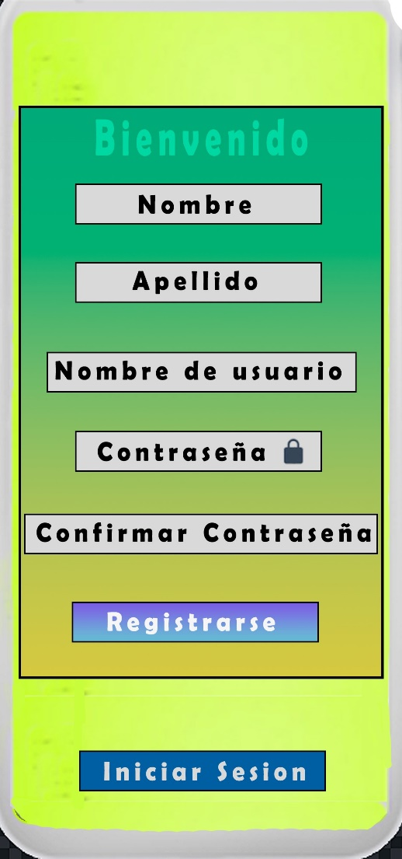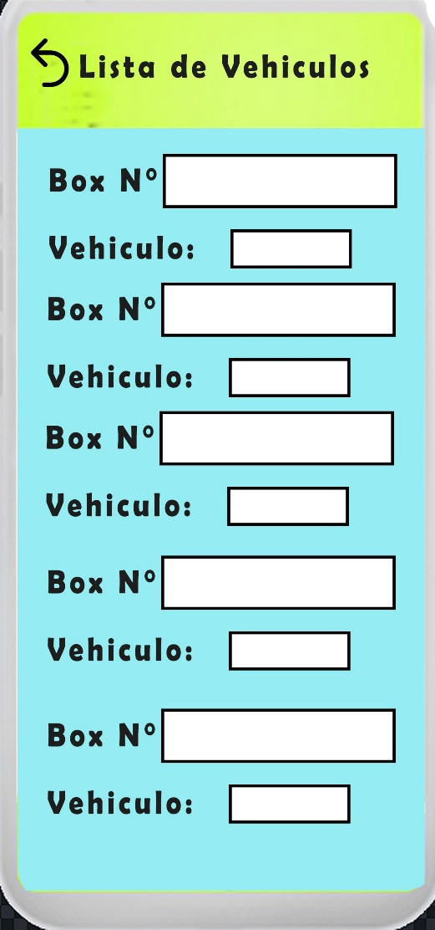

Imagenes Preliminares (Canvas):

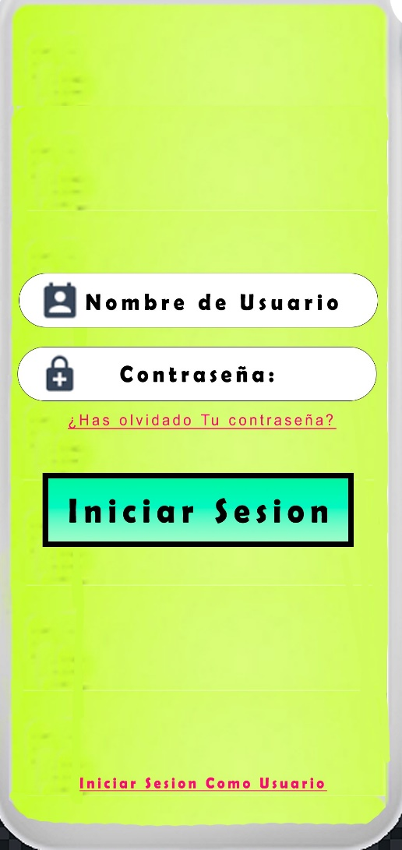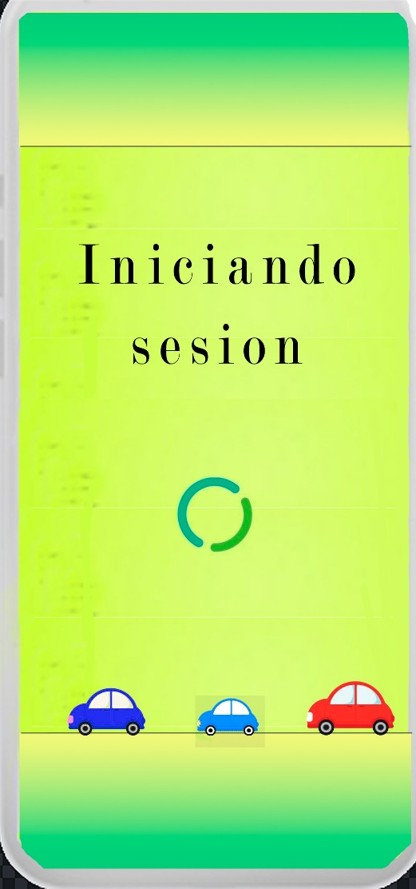

Imagenes Preliminares (Canvas):

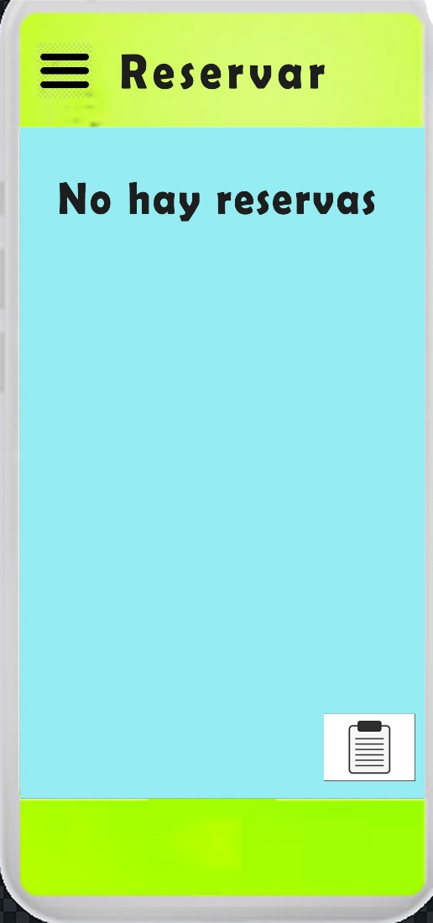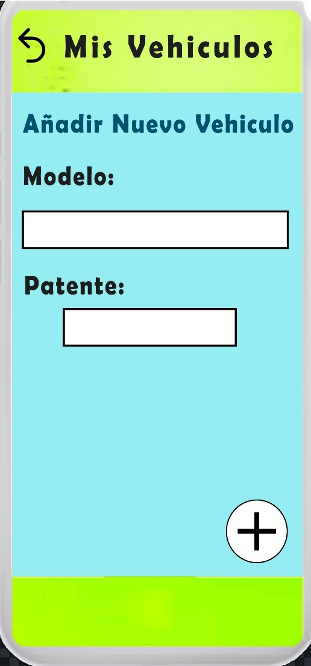

Imagenes Preliminares (Canvas):

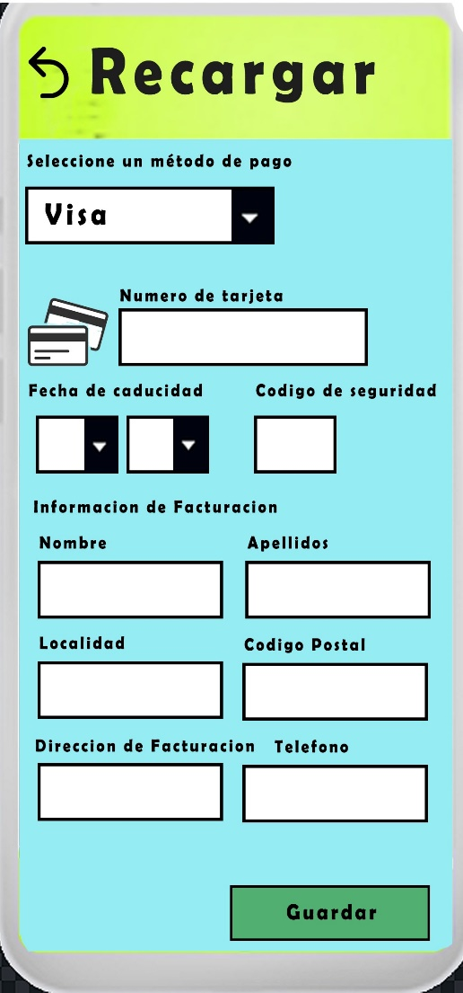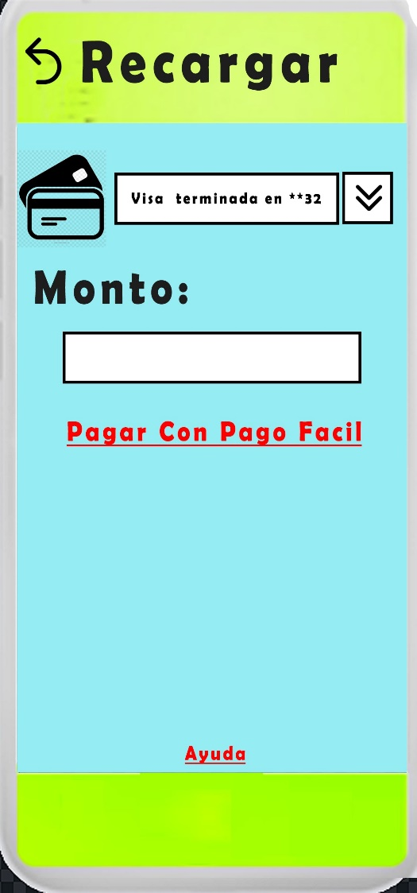

Imagenes Preliminares (Canvas):

Imagenes Preliminares (Canvas):

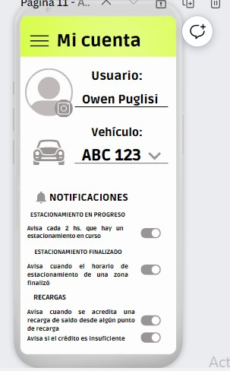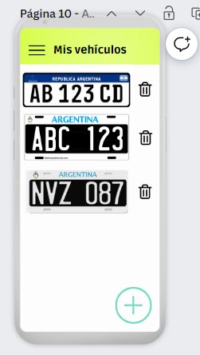

Imagenes Preliminares (Canvas):

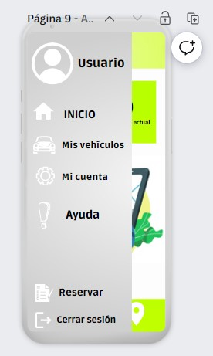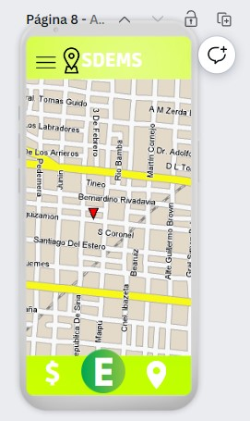

Imagenes Preliminares (Canvas):

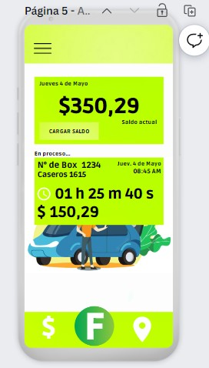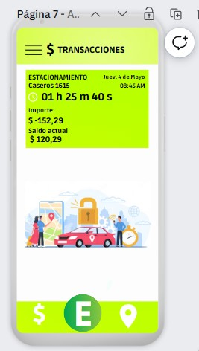

Imagenes Preliminares (Canvas):

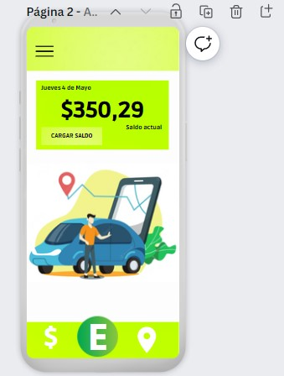

Imagenes Preliminares (Canvas):

